**INSTITUTO DE EDUCACIÓN SUPERIOR TECNOLÓGICO PRIVADO CERTUS**

**“**Año de la unidad, la paz y el desarrollo”



**UNIDAD DIDÁCTICA:** Implementación de soluciones para plataformas móviles.

**IMTEGRANTES DEL GRUPO:**

* Austin Erick Calapuja Ttito
* David Efrian Vilcabana Manayay
* Flavio Vásquez Herrera
* Ricardo José Fura Ticona
* Jose Jacinto Torres Aguirre

**CICLO:** 3

**SECCIÓN:** Y10

**TURNO:** Noche

**DOCENTE:** Eduardo Antonio Bardales Bruno.

CONTENIDO

INTRODUCCIÓN 3

DEDICATORIA 4

DESCRIPCION DE LA EMPRESA 5

OBJETIVOS 6

PLANTEAMIENTO DE LA SOLUCIÓN MÓVIL (descripción o gráfico de lo que planean construir) 7

CAPTURAS DE PANTALLA DE CONFIGURACIÓN DE HERRAMIENTAS 15

1. INSTALACIÓN DE EDITOR DE CÓDIGO VISUAL STUDIO 15

2. INSTALACIÓN DE GIT 22

3. PARA EMULAR EL CÓDIGO USAREMOS ANDROID STUDIO 25

4. CONFIGURACION DE LENGUAJE DE PROGRAMACIÓN QUE USAREMOS DART/FLUTTER 36

5. CREACION DE BASE DE DATOS - SQLITE 38

INSTALACION DE DEPENDECIAS – pubspec.yaml 55

• Google Fonts 55

• Assets 56

• SQLite 57

CONSTRUCCIÓN DE INTERFAZ DE GRÁFICA DE USUARIO 58

AVANCES DEL PROYECTO 59

PANTALLA INICIAL 59

PANTALLA OLVIDO CONTRASEÑA 61

PANTALLA REGISTRATE 63

PANTALLA CONTINUAR COMO INVITADO 65

PANTALLA TERMINOS Y CONDICIONES 67

GITHUB – IMPORTACIONES LyM 69

ESTRUCTURA INICIAL DEL PROYECTO 72

ESTRUCTURA DEL PROYECTO 23/05/2023 74

Bibliografía 75

# INTRODUCCIÓN

El presente documento tiene como objetivo presentar las ideas bases de la creación de una aplicación móvil usando, visual studio code, Android studio, y el lenguaje de programación Dart/flutter.

La aplicación móvil va dirigida a un pequeño emprendimiento de nombre “Importaciones LyM”, que ofrece la venta de accesorios para el hogar y la venta de productos por catálogo.

# DEDICATORIA

El presente proyecto está dedicado primeramente a Dios y luego a todas las personas que nos han apoyado y han hecho que este proyecto se realice.

**INFORME DE PROYECTO -PARTE 1: CONFIGURACIONES INICIALES**

**(EVIDENCIA 1)**

# DESCRIPCION DE LA EMPRESA

Hemos decidido realizar una aplicación para un pequeño emprendimiento, el nombre de la empresa es “**Importaciones LyM**”. Actualmente el emprendimiento se dedica a la venta de productos para el hogar, pedidos de artículos por catálogo( L’BEL, Triathlón Sport, Dupree) y venta de “helados soft”. La tienda cuenta con su Fanpage en Facebook en donde da a conocer sus productos y ofertas. La empresa se encuentra ubicada en el distrito de Mala, provincia de Cañete – Lima. RUC 10709992860.

Enlace de la Fanpage: https://www.facebook.com/profile.php?id=100082972280404



(Facebook, s.f.)

# OBJETIVOS

OBJETIVOS GENERALES

* Aumentar las ventas.

OBJETIVOS ESPECIFICOS

* Dar a conocer sus promociones y ofertas de manera ordenada y eficaz.
* Fidelizar a los clientes.
* Poder resolver las dudas de los clientes de manera rápida y eficaz(con respecto a los productos).
* Dar a conocer el stock disponible de los productos ofrecidos, en caso de que el producto no se encuentre disponible dar a conocer una fecha estimada.
* Mejorar el servicio de posventa.



(aplimedia, s.f.)

# PLANTEAMIENTO DE LA SOLUCIÓN MÓVIL (descripción o gráfico de lo que planean construir)

Planeamos la construcción de una aplicación para venta de productos, como mostramos a continuación.

* Pantalla de inicio

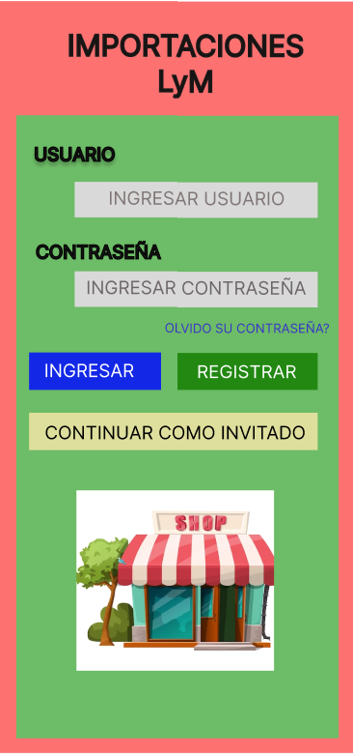

* Pantalla registrar

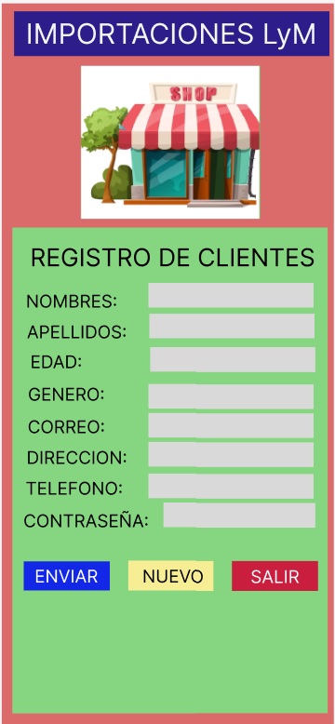

* Pantalla olvido contraseña.

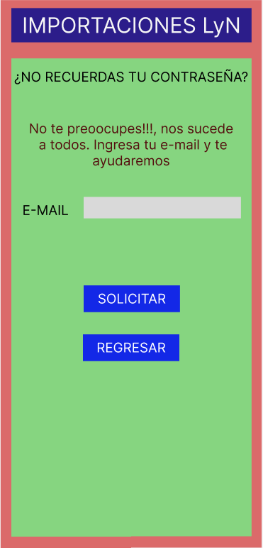

* Pantalla términos y condiciones.

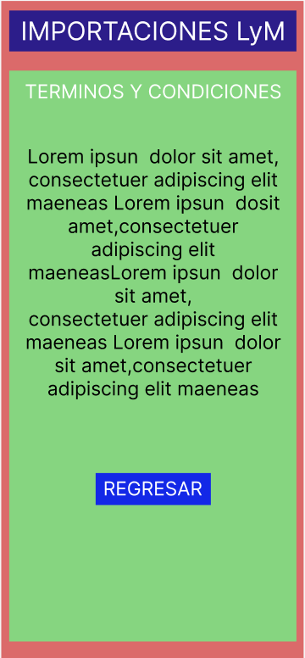

* Pantalla home.

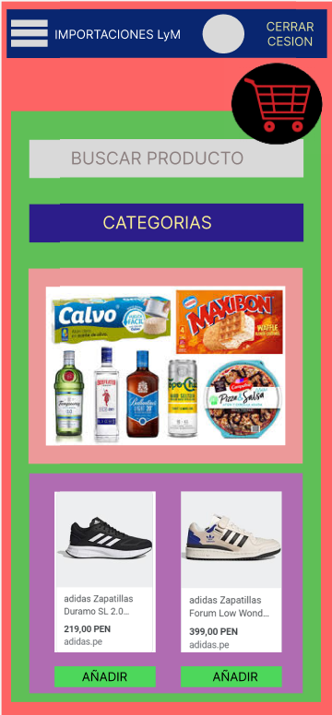

* Pantalla productos.

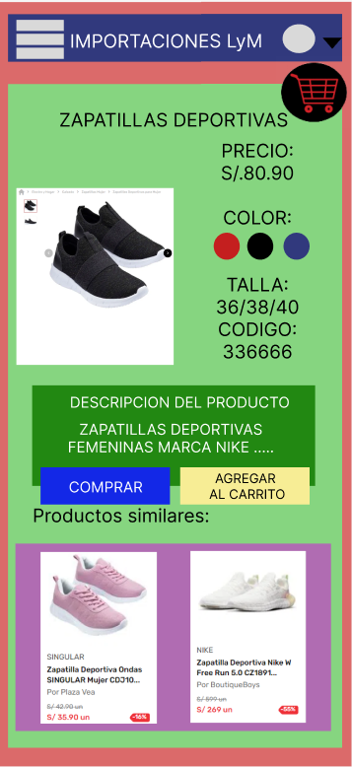

* Pantalla comprar.

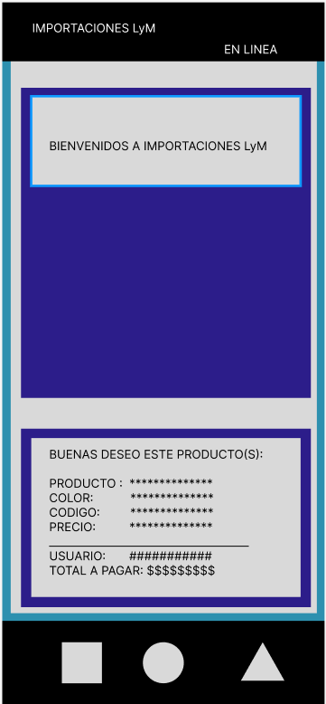

* Pantalla carrito de compra.

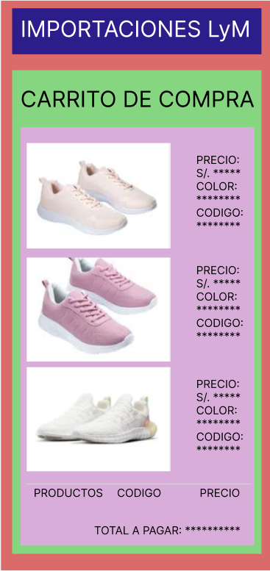

# CAPTURAS DE PANTALLA DE CONFIGURACIÓN DE HERRAMIENTAS

Para realizar este proyecto usaremos las siguientes programas.

## INSTALACIÓN DE EDITOR DE CÓDIGO VISUAL STUDIO

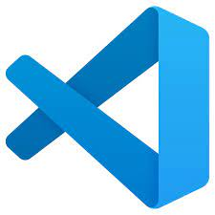

**PASO N°1 .- Asegurarse de que el equipo está listo para Visual Studio**

Antes de comenzar la instalación de Visual Studio:

1. Compruebe los [requisitos del sistema](https://learn.microsoft.com/es-es/visualstudio/releases/2022/system-requirements). Estos requisitos le permiten saber si el equipo es compatible con Visual Studio 2022.

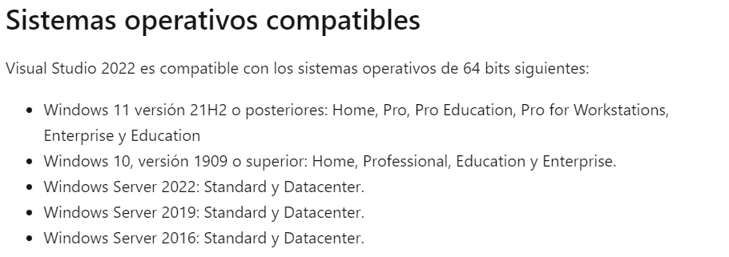

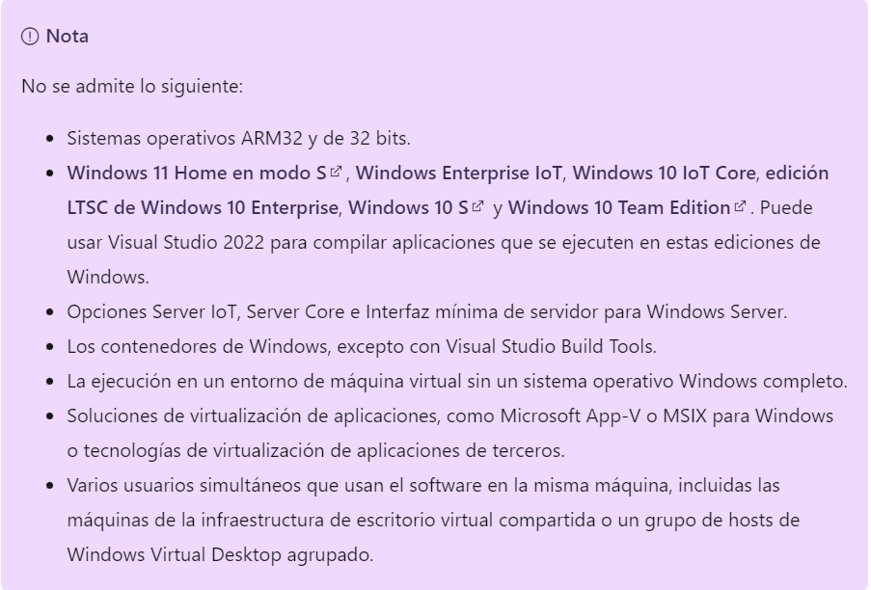

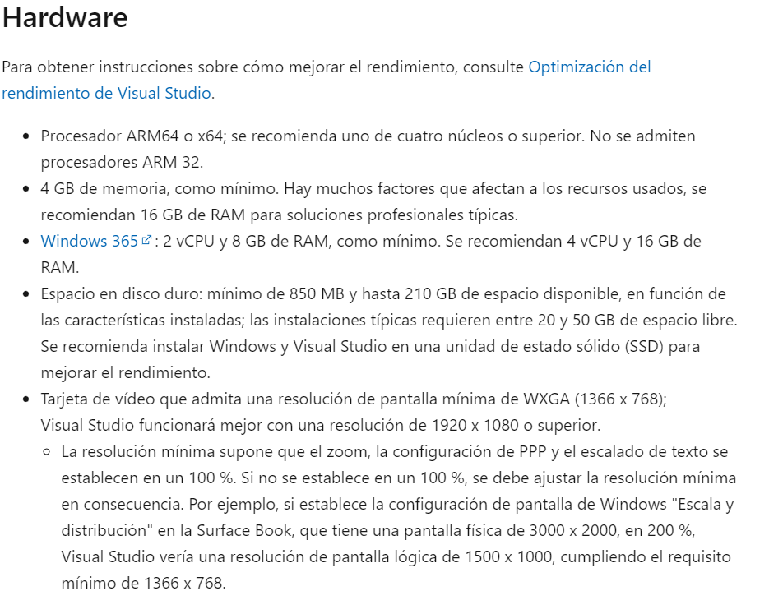

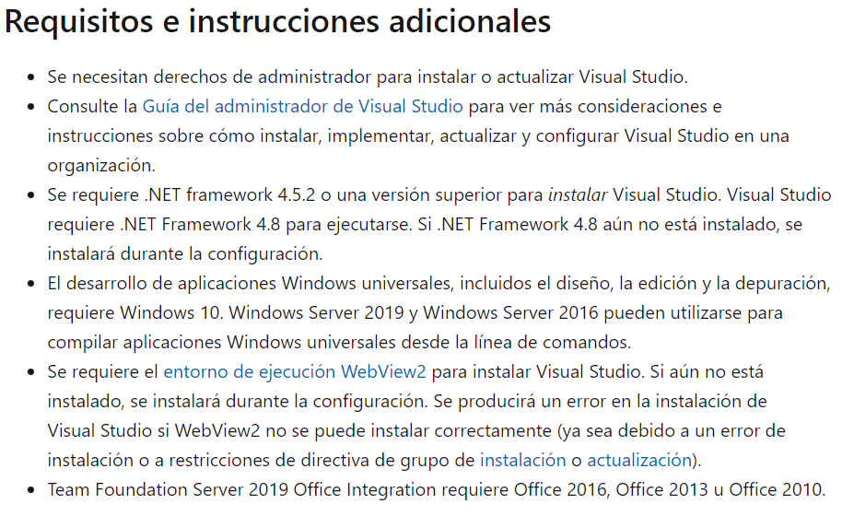

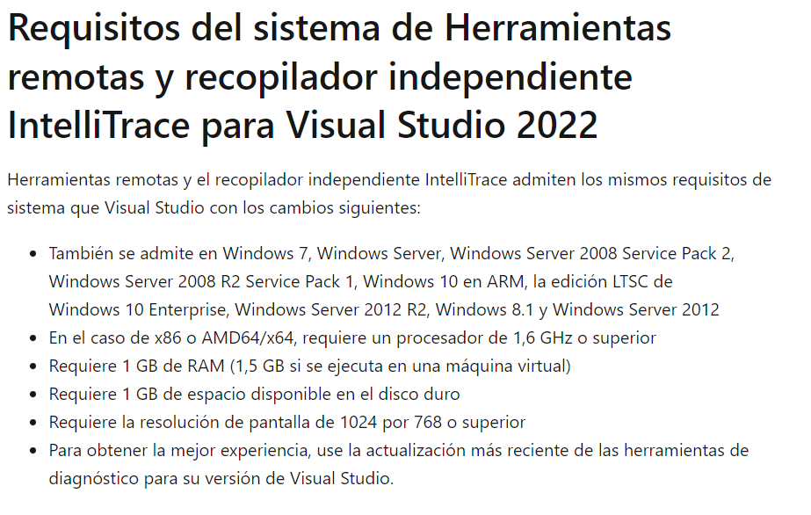

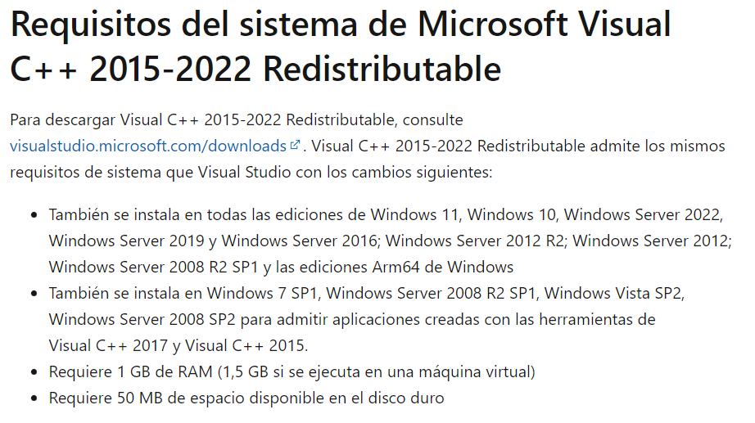

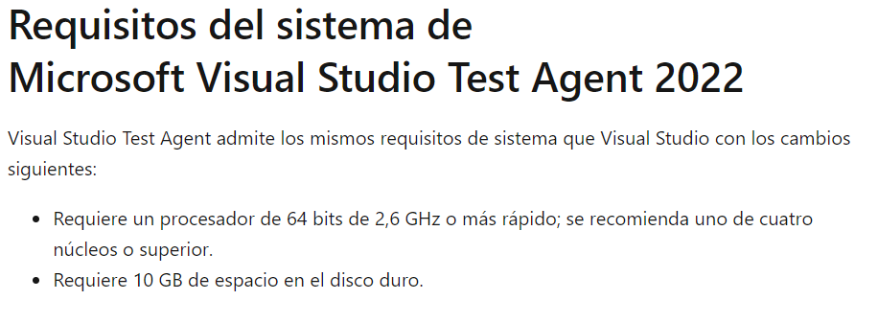

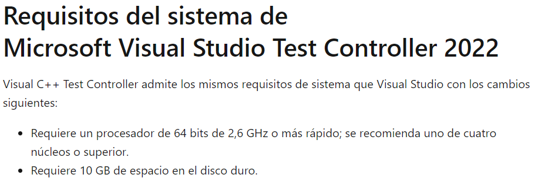

(microsoft, https://learn.microsoft.com/es-es/visualstudio/releases/2022/system-requirements, s.f.)

1. Aplique las actualizaciones de Windows más recientes. Estas actualizaciones garantizan que el equipo tiene las actualizaciones de seguridad más recientes y los componentes del sistema necesarios para Visual Studio.
2. Reinicie el equipo. El reinicio garantiza que cualquier actualización o instalación pendiente no dificultará la instalación de Visual Studio.
3. Libere espacio. Quite los archivos y aplicaciones innecesarios de la unidad de sistema. Para ello ejecute, por ejemplo, la aplicación para liberar espacio.

**PASO N° 2.- Descargar Visual Studio**

A continuación, descargue el archivo de programa previo de Visual Studio.

Para ello, seleccione el botón siguiente y elija la edición de Visual Studio que quiera descargar en la carpeta **Descargas**.

<https://visualstudio.microsoft.com/es/downloads/>

(microsoft, https://visualstudio.microsoft.com/es/downloads/, s.f.)

**PASO N° 3.- Instalar el Instalador de Visual Studio**

Ejecute el archivo de programa previo para instalar el Instalador de Visual Studio. Este nuevo instalador ligero incluye todo lo necesario para instalar y personalizar Visual Studio.

1. En la carpeta **Descargas**, haga doble clic en el programa previo **VisualStudioSetup.exe** para iniciar la instalación.

Si recibe un aviso de Control de cuentas de usuario, elija **Sí**.

1. Le pediremos que acepte los [Términos de licencia](https://visualstudio.microsoft.com/license-terms/) de Microsoft y la [Declaración de privacidad](https://privacy.microsoft.com/privacystatement) de Microsoft. Elija **Continuar**.

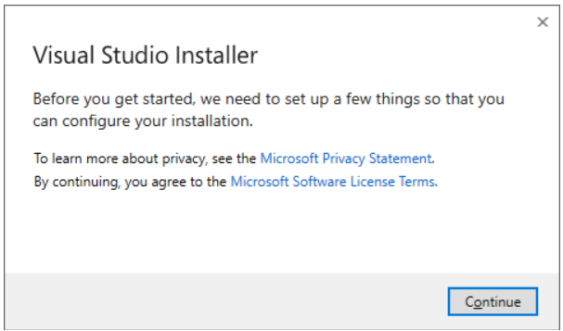

Seleccionar el lugar de la descarga

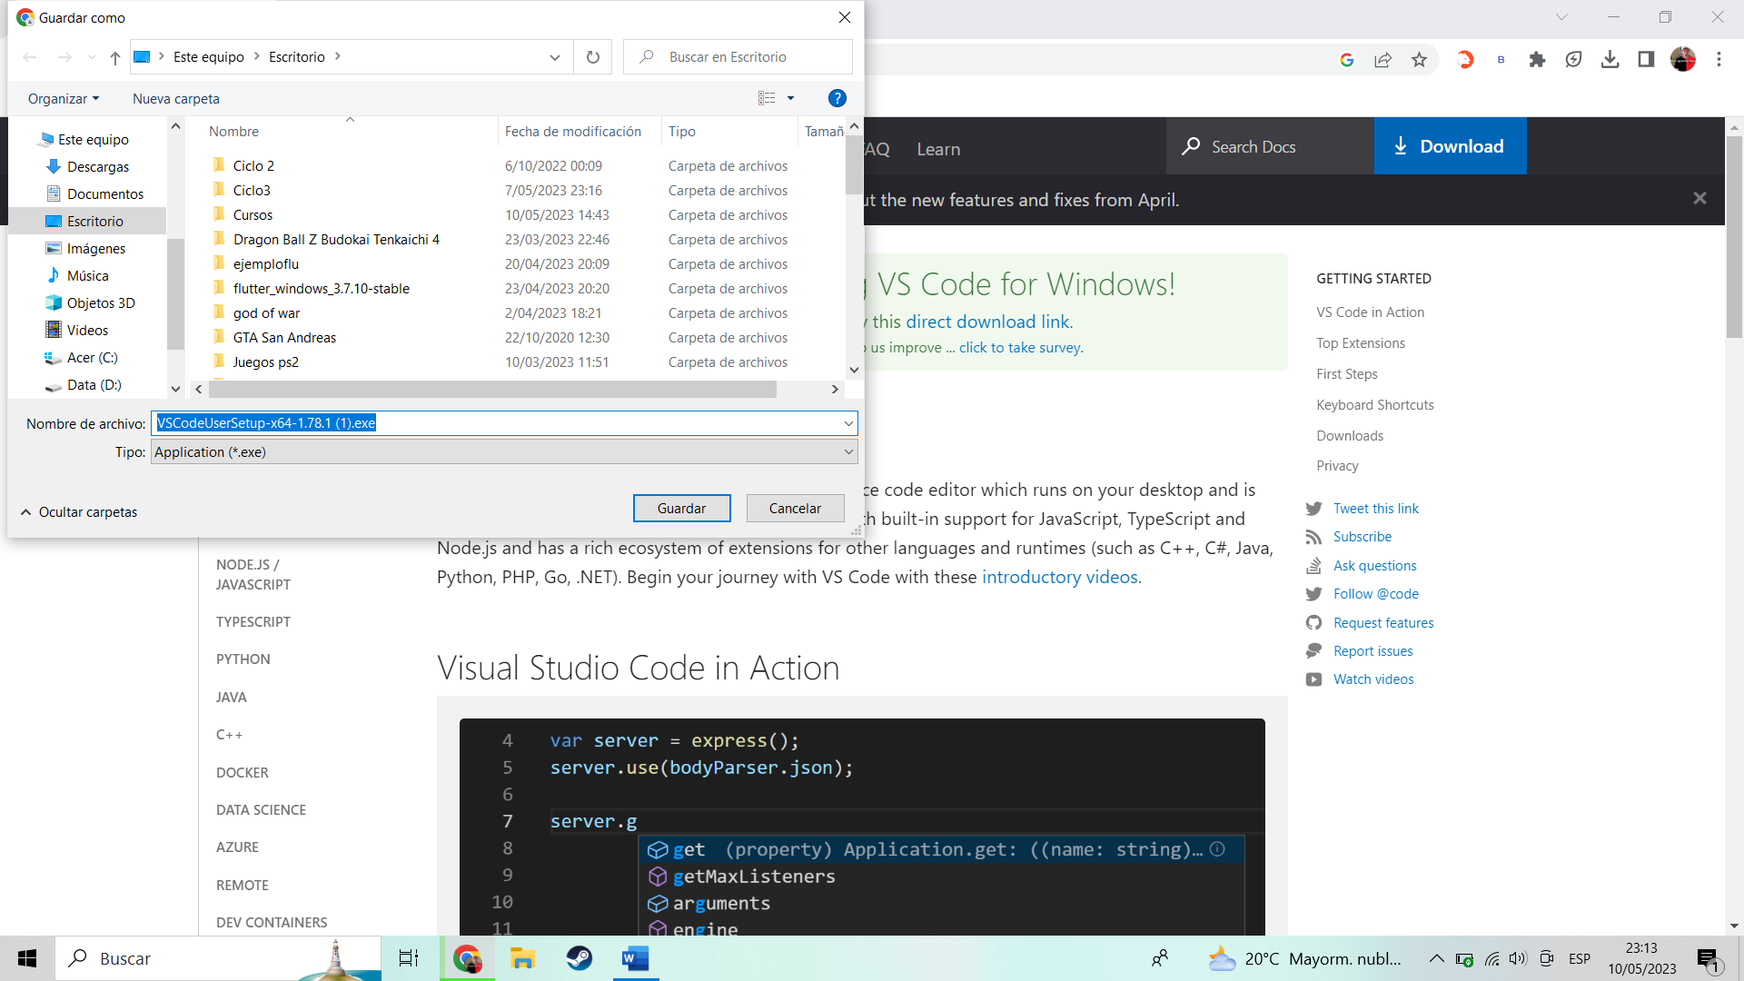

Aceptar los terminos

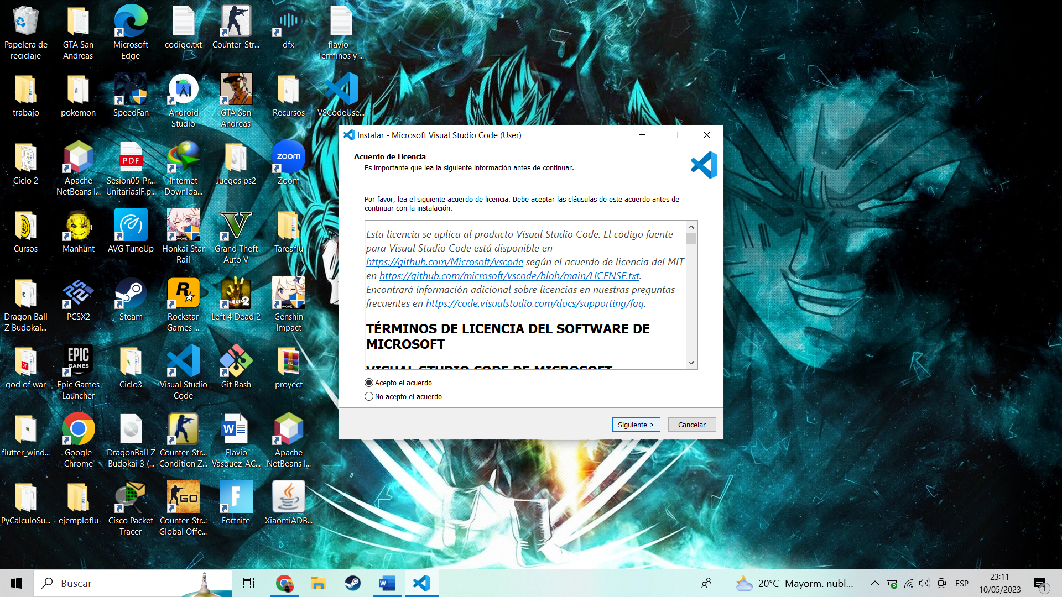

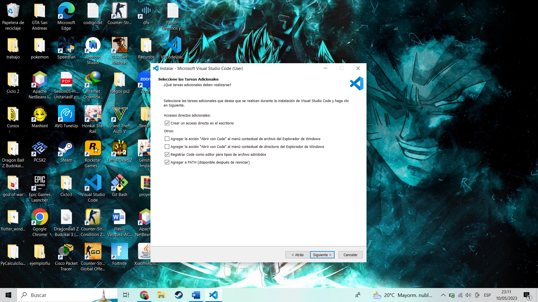

## INSTALACIÓN DE GIT

PARTE 1: Instalar Git

2.1. Descargar Git del link de descarga https://git-scm.com/downloads y ejecutar el instalador.

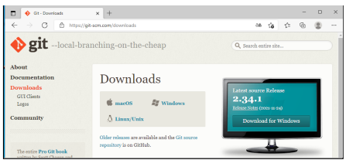

2.2. Instalar Git aceptando por defecto las opciones de configuración.

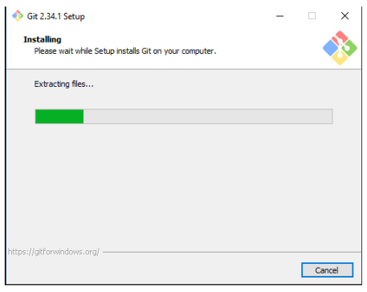

2.3. Lanzar un git bash dando click derecho en una carpeta y ejecutar el comando

git -version.

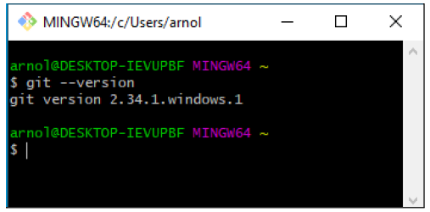

PARTE 2: Descargar el SDK de Flutter

2.4. Descargar la última versión estable del SDK de Flutter del link de descarga <https://docs.flutter.dev/get-started/install/windows>

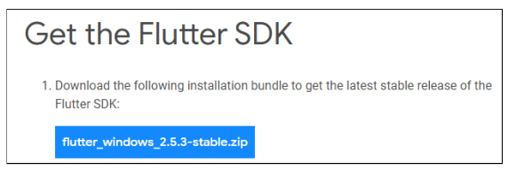

3.5. Extraer el archivo zip y colocar el contenido Flutter en la ubicación de instalación deseada para el SDK de Flutter (por ejemplo, C:\Users\\Documents).

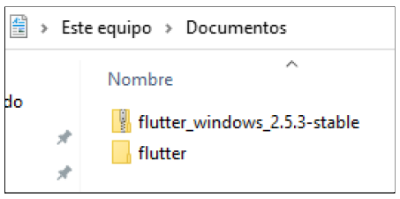

2.6. Ingresar las variables de entorno de Flutter, entrando a propiedades del sistema.

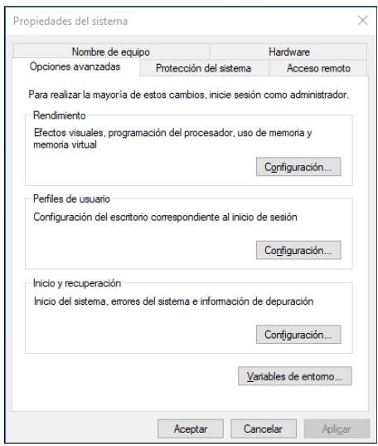

2.7. Editar la variable de entorno PATH

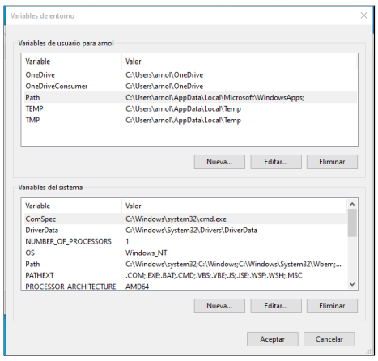

2.8. Ingresar la ruta del archivo de Flutter como nueva variable de entorno.

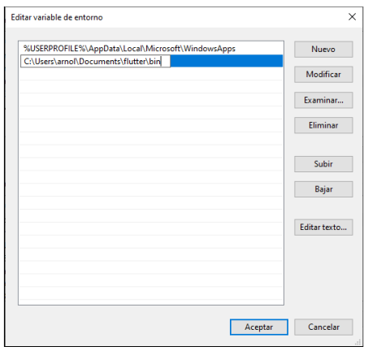

2.9. Comprobar la instalación de Flutter abriendo git bash y ejecutando el comando flutter --version.

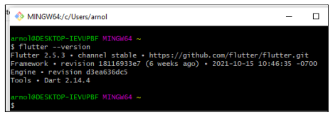

## PARA EMULAR EL CÓDIGO USAREMOS ANDROID STUDIO



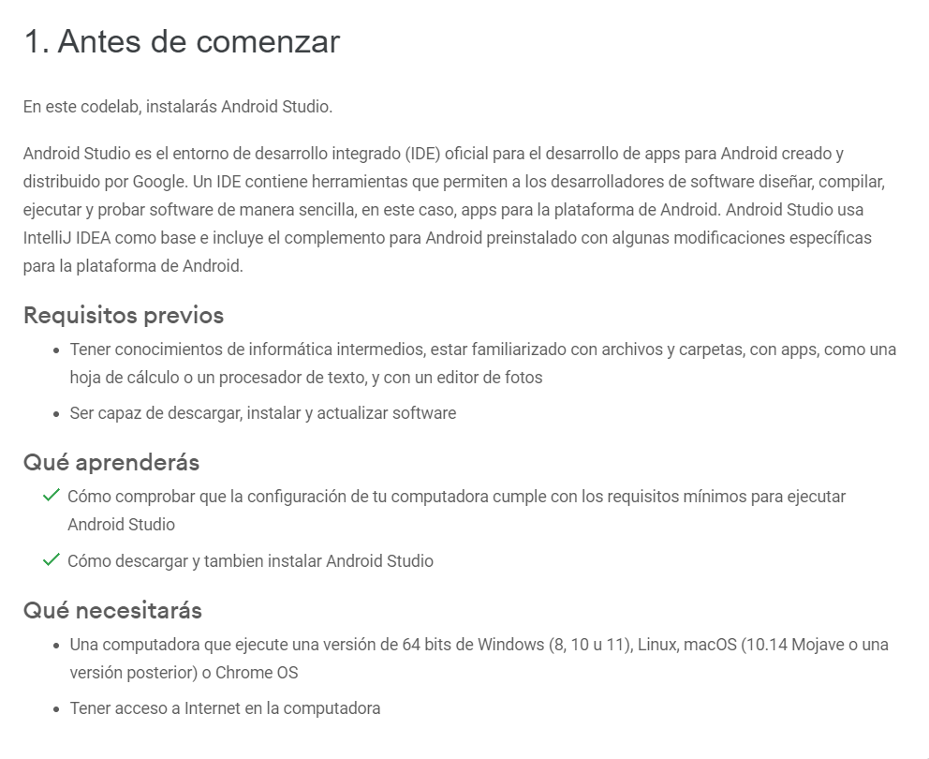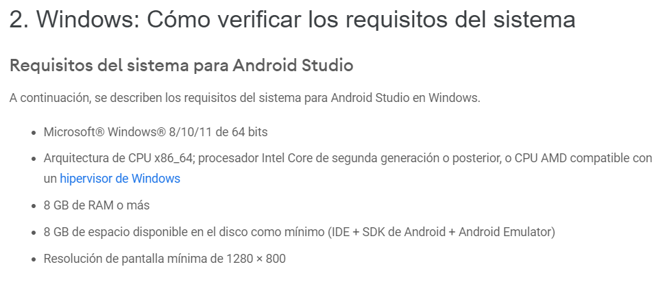

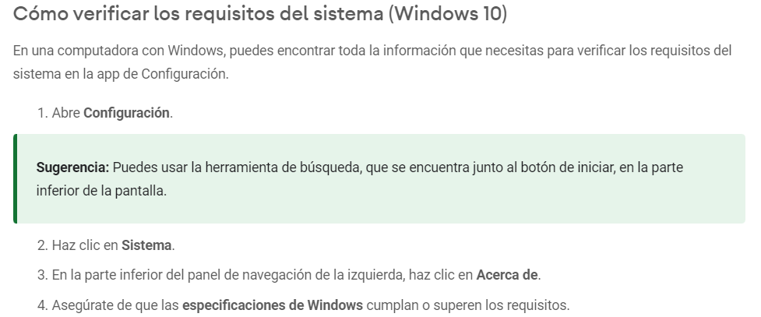

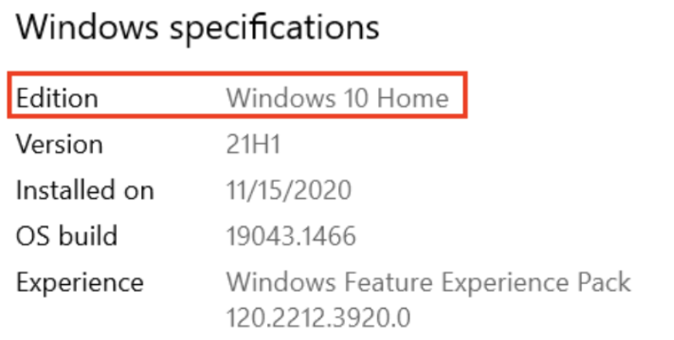

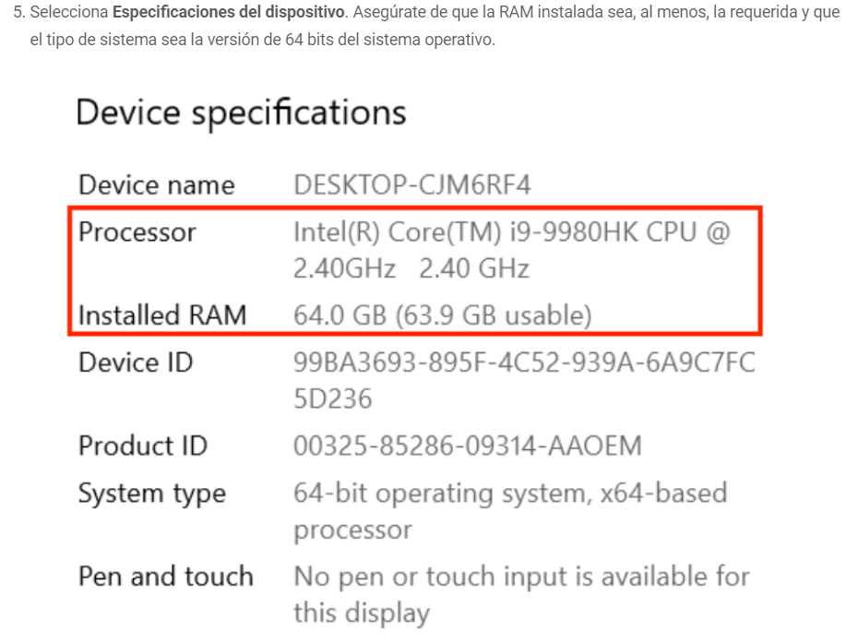

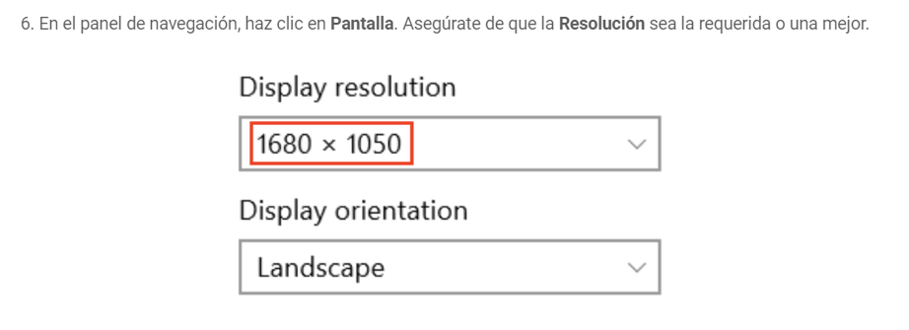

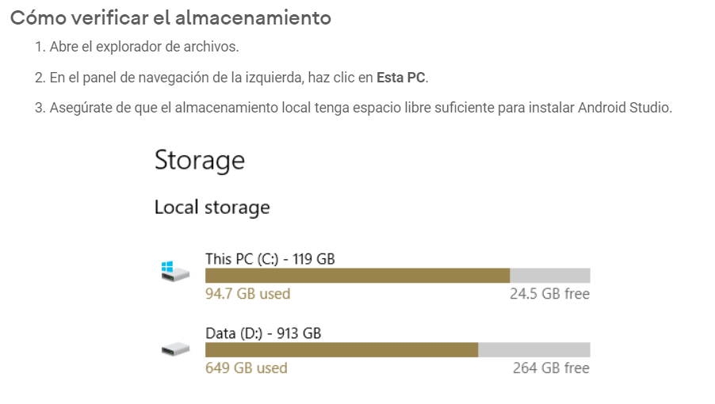

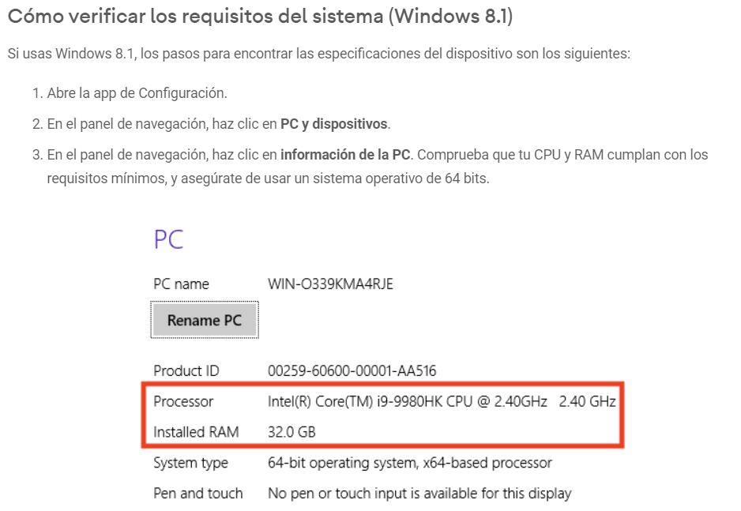

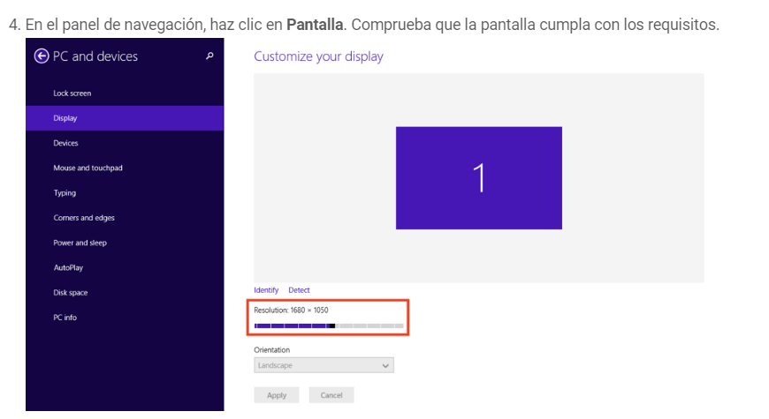

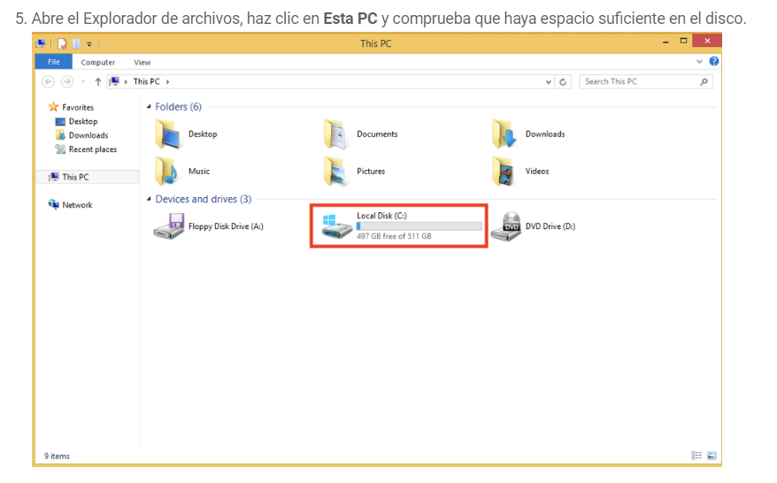

3.10. Descargar Android Studio ingresando al link de descarga y ejecutar el instalador:

<https://developer.android.com/studio?gclid=Cj0KCQiAjJOQBhCkARIsAEKMtO3zEhdK4_I0CEZic3UH4dl-9gVXuHFR9dCl3TOHKjmv3xWLU3UxfhYaApfAEALw_wcB&gclsrc=aw.ds>

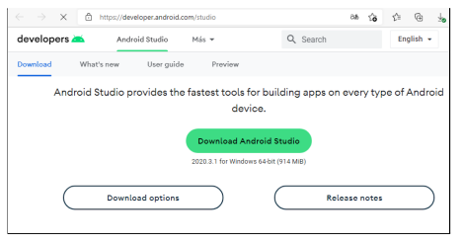

(android, https://developer.android.com/studio?gclid=Cj0KCQiAjJOQBhCkARIsAEKMtO3zEhdK4_I0CEZic3UH4dl-9gVXuHFR9dCl3TOHKjmv3xWLU3UxfhYaApfAEALw_wcB&gclsrc=aw.ds, s.f.)

3.11. Instalar Android Studio aceptando por defecto las opciones de configuración.

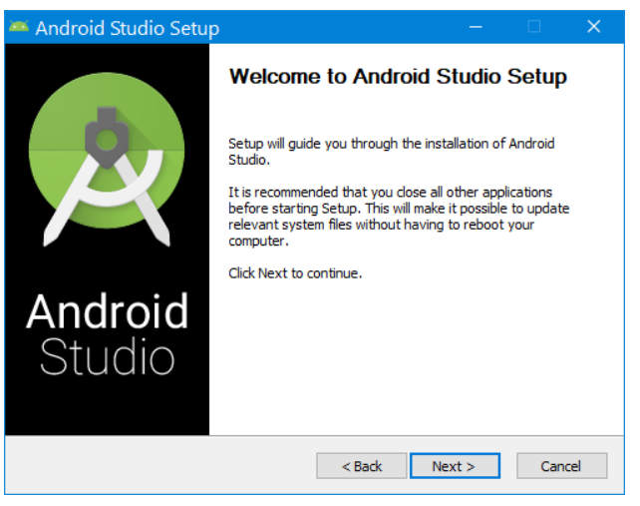

* Haz clic en **Next** con el fin de iniciar la instalación.
* Acepta la configuración de instalación predeterminada para todos los pasos.
* Haz clic en **Finish** cuando finalice la instalación a los efectos de iniciar Android Studio.

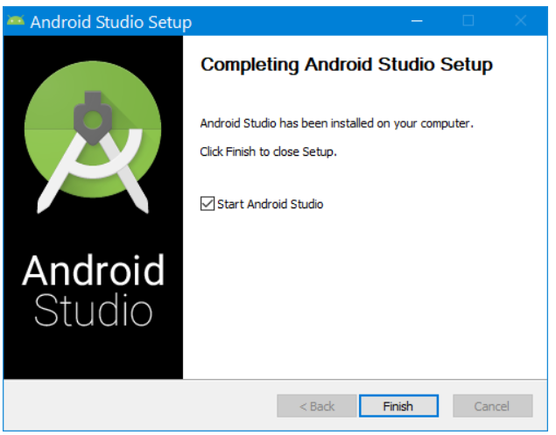

Elige si prefieres el tema oscuro o claro cuando se inicie Android Studio por primera vez. Las capturas de pantalla en este curso usan el tema claro, pero elige el que quieras.

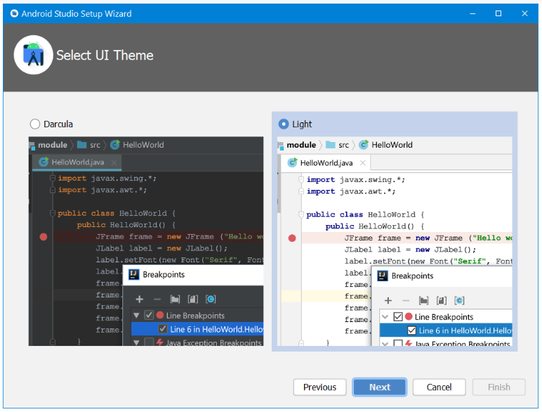

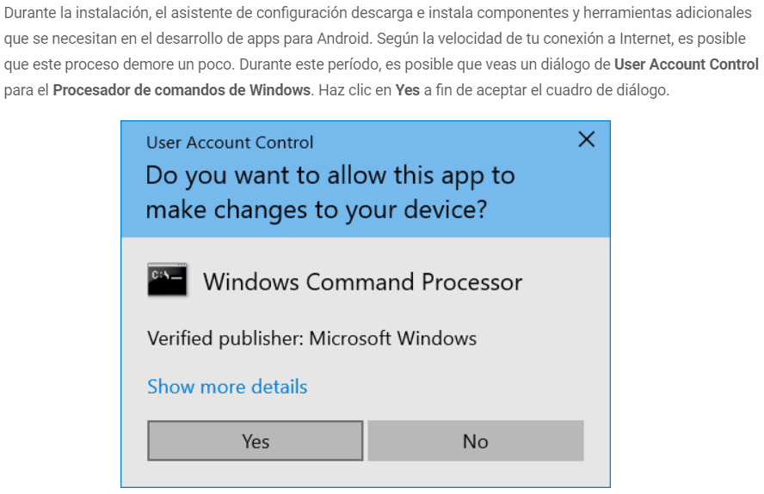

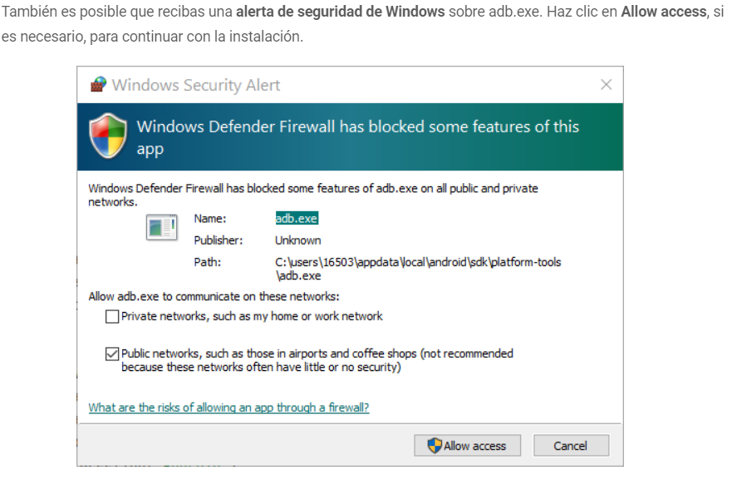

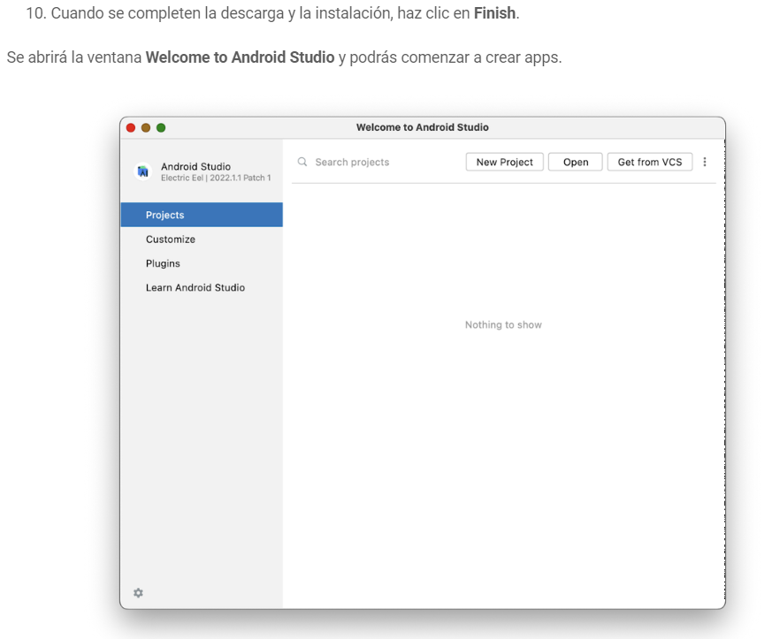

(android, https://developer.android.com/codelabs/basic-android-kotlin-compose-install-android-studio?hl=es-419#1, s.f.)

3.12. Instalar Plugin de Flutter y reiniciar Android Studio.

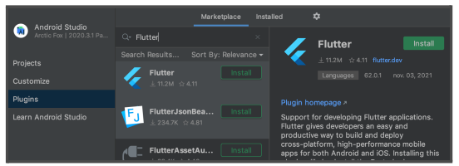

3.13. Aceptar Licencias de Android para Flutter ingresando los siguientes comandos en git bash, luego aceptar todas las opciones por defecto.

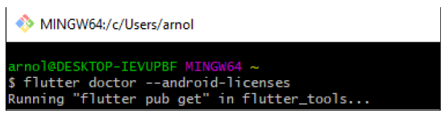

3.14. Configurar Equipo Virtual, seleccionando la opción AVD Manager de Android Studio.

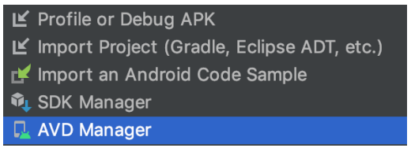

3.15. Crear un nuevo dispositivo virtual.

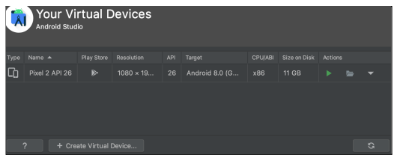

3.16. Seleccionar una definición para el dispositivo.

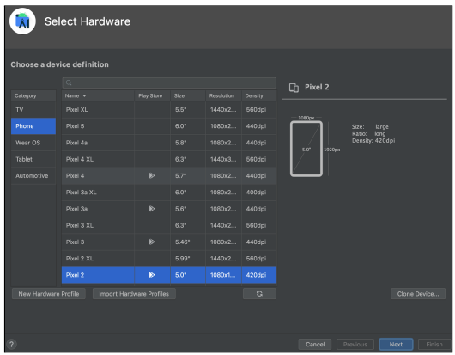

3.17. Descargar solo una imagen(*) del sistema operativo de android estable.

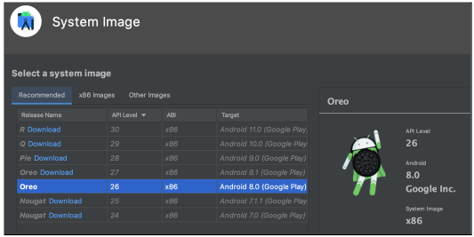

*Para evitar la descarga masiva y ralentizar el equipo local debido al peso de estas imágenes.

3.18. Ingresar un nombre y finalizar.

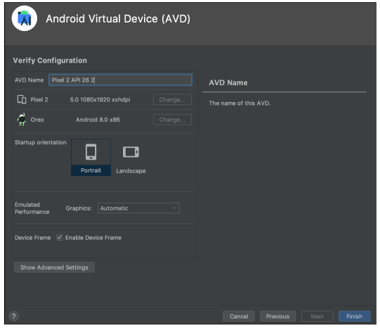

3.19. Lanzar el emulador virtual.

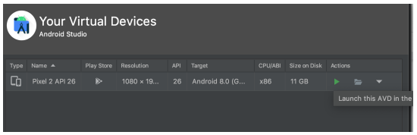

3.20. Verificar la ejecución.

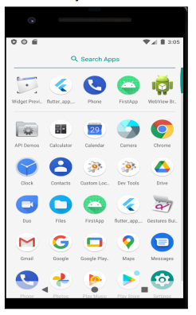

## CONFIGURACION DE LENGUAJE DE PROGRAMACIÓN QUE USAREMOS DART/FLUTTER



Configurar Visual Studio Code

* 1. Instalar Plugin de Flutter y reiniciar Visual Studio Code.

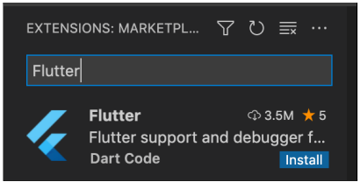

* 1. Crear proyecto y ejecutarlo.

Presionar F1 y escribir Flutter

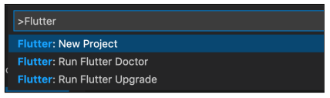

* 1. Escoger la plantilla de aplicación, seleccionando un folder nuevo para el proyecto.

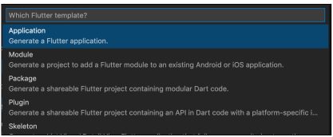

* 1. Ingresar un nombre de proyecto.

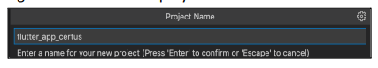

4.5 Abrir la paleta con ctrl + shift + p y busca la opción Flutter: Launch Emulator

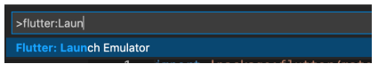

* 1. Selecciona un emulador y ejecutar el proyecto presionando F5.

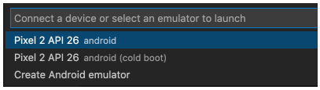

* 1. Verificar el funcionamiento de la aplicación de prueba.

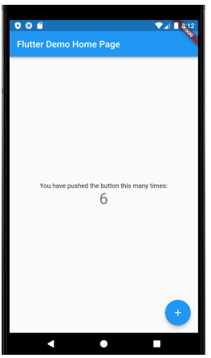

(esflutter, s.f.)

## CREACION DE BASE DE DATOS - SQLITE

<https://docs.flutter.dev/cookbook/persistence/sqlite>

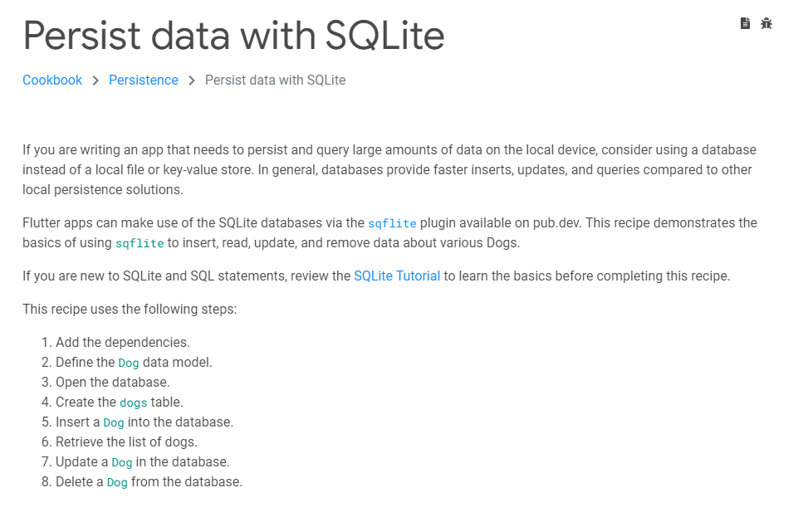

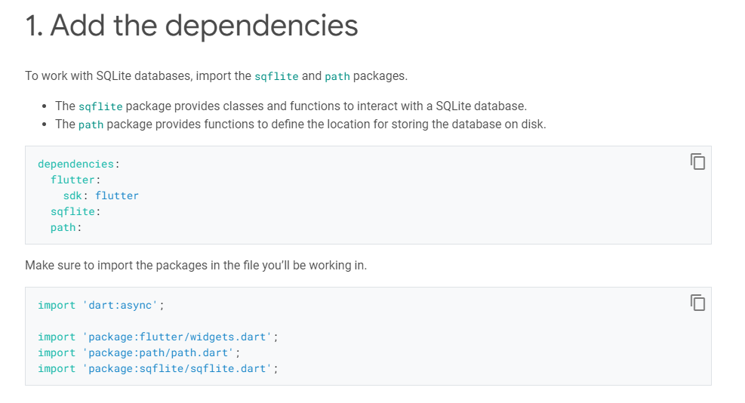

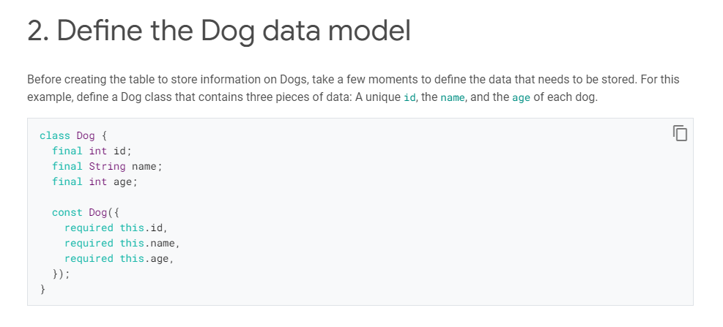

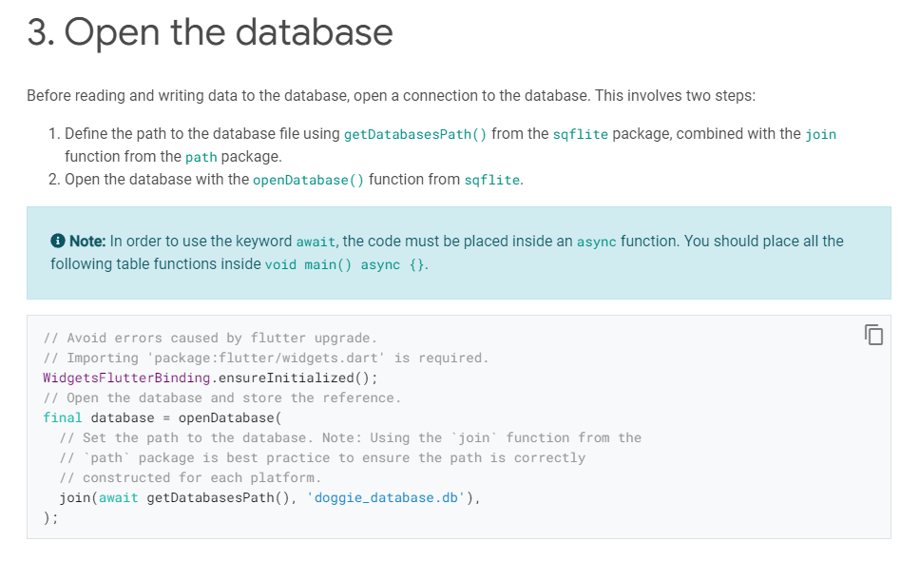

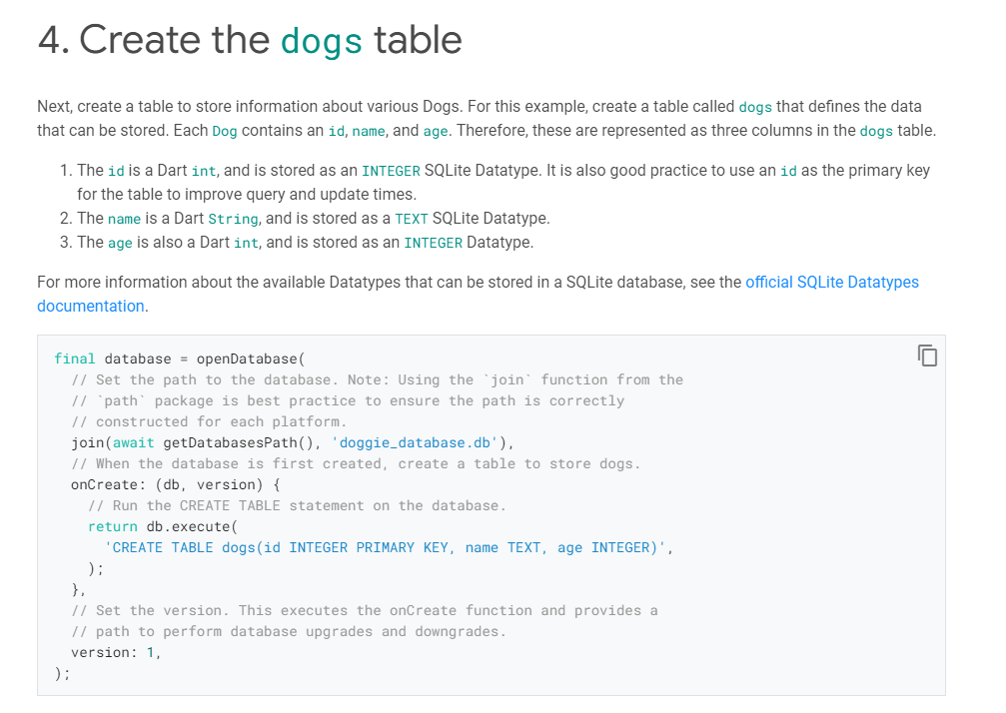

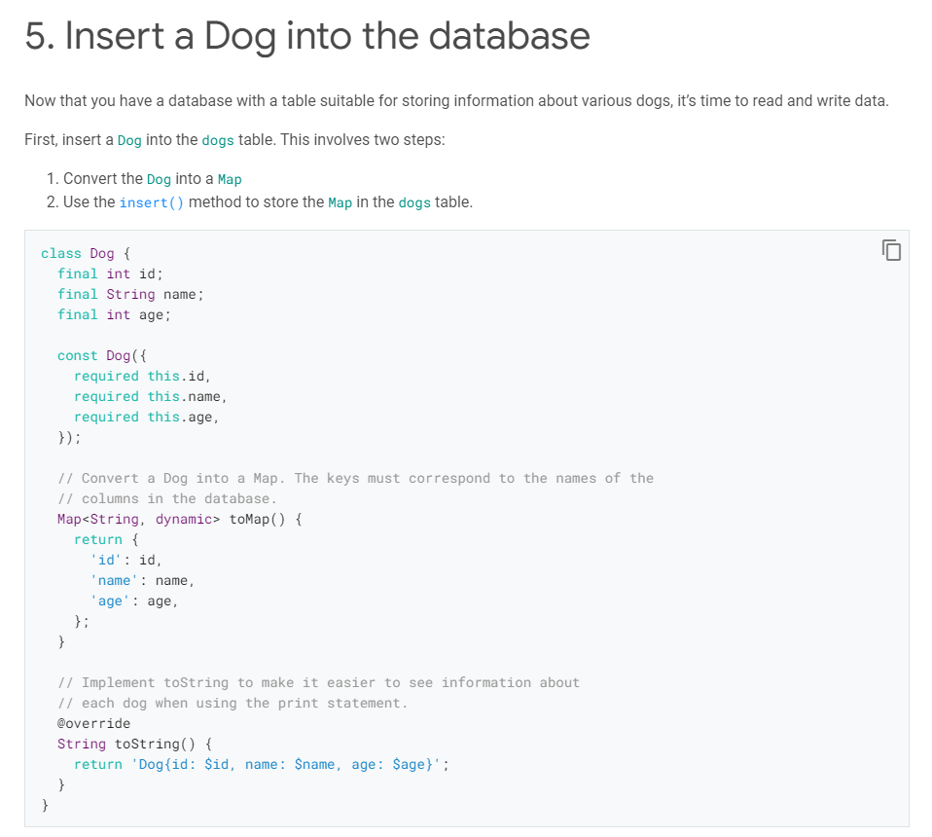

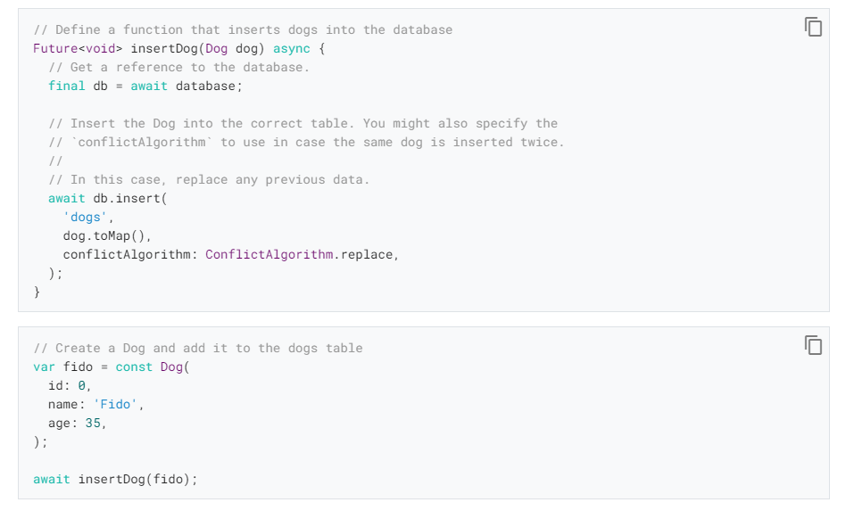

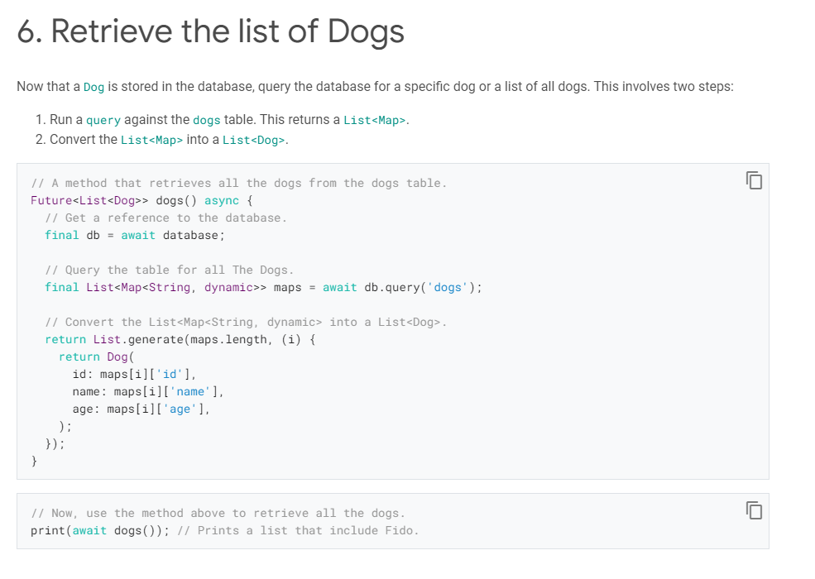

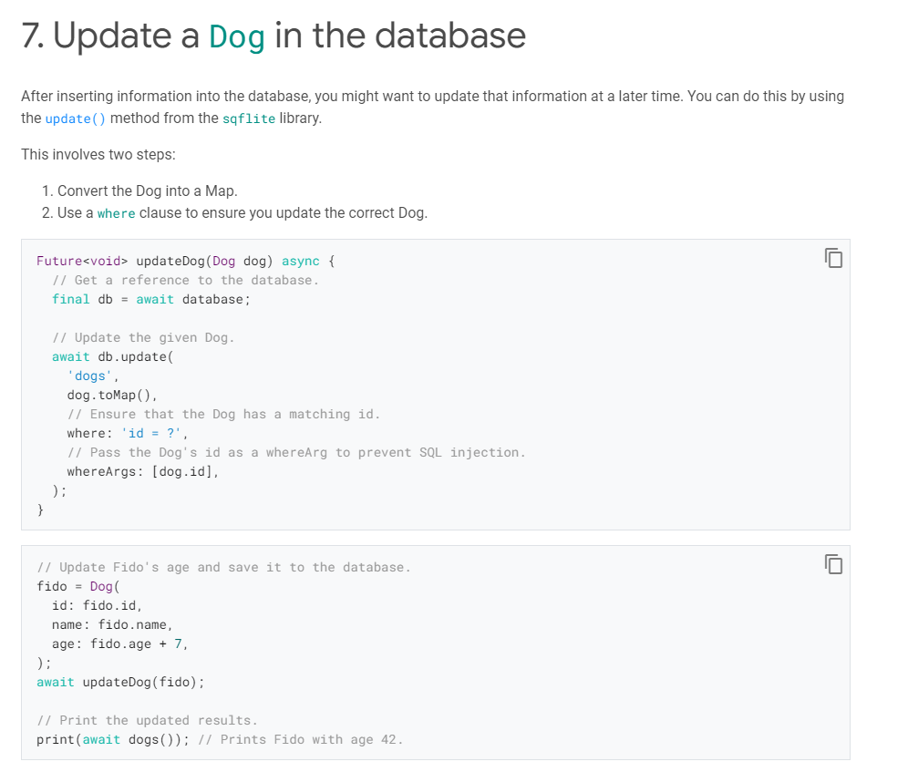

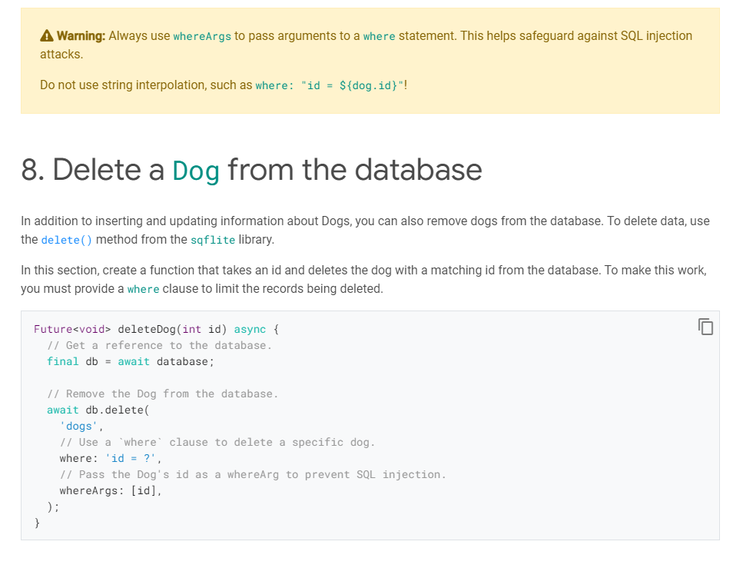

(docs.flutter.dev, s.f.)

EJEMPLO

* Creación de las variables de la base de datos y la creación de su constructor

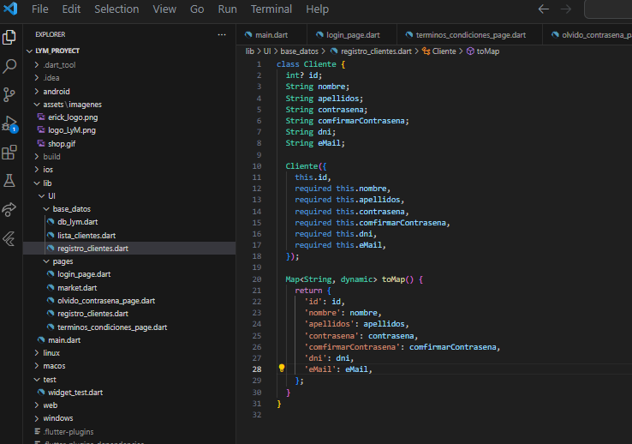

* Creación de la base de datos y de las funciones: insert, delete, update y visualizar tabla.

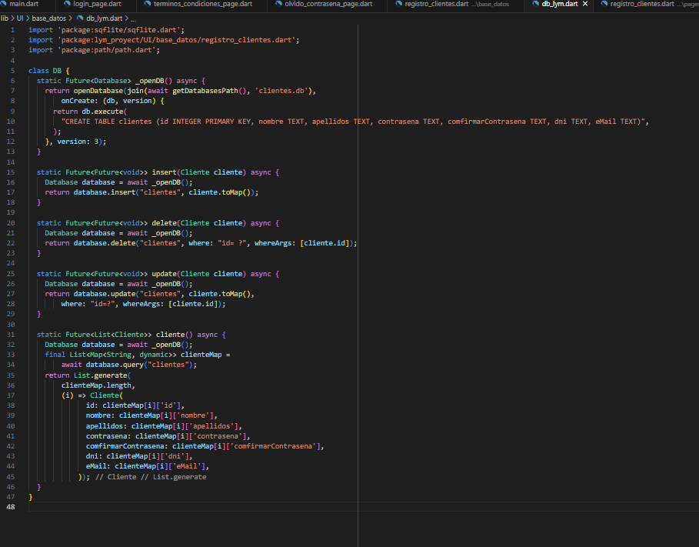

* Creación de la pantalla donde se visualizará los datos agregados a la base de datos, para comprobar su funcionamiento.

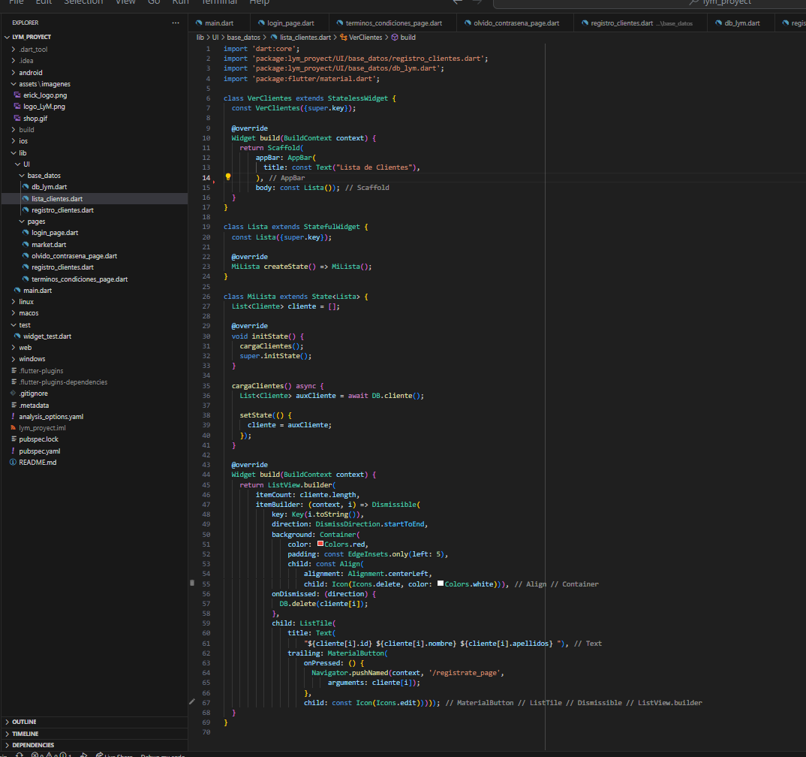

* Creación de la pantalla regístrate, acá están los campos a completar, todos son necesarios, de lo contrario se mostrara una advertencia del campo que falta completar.

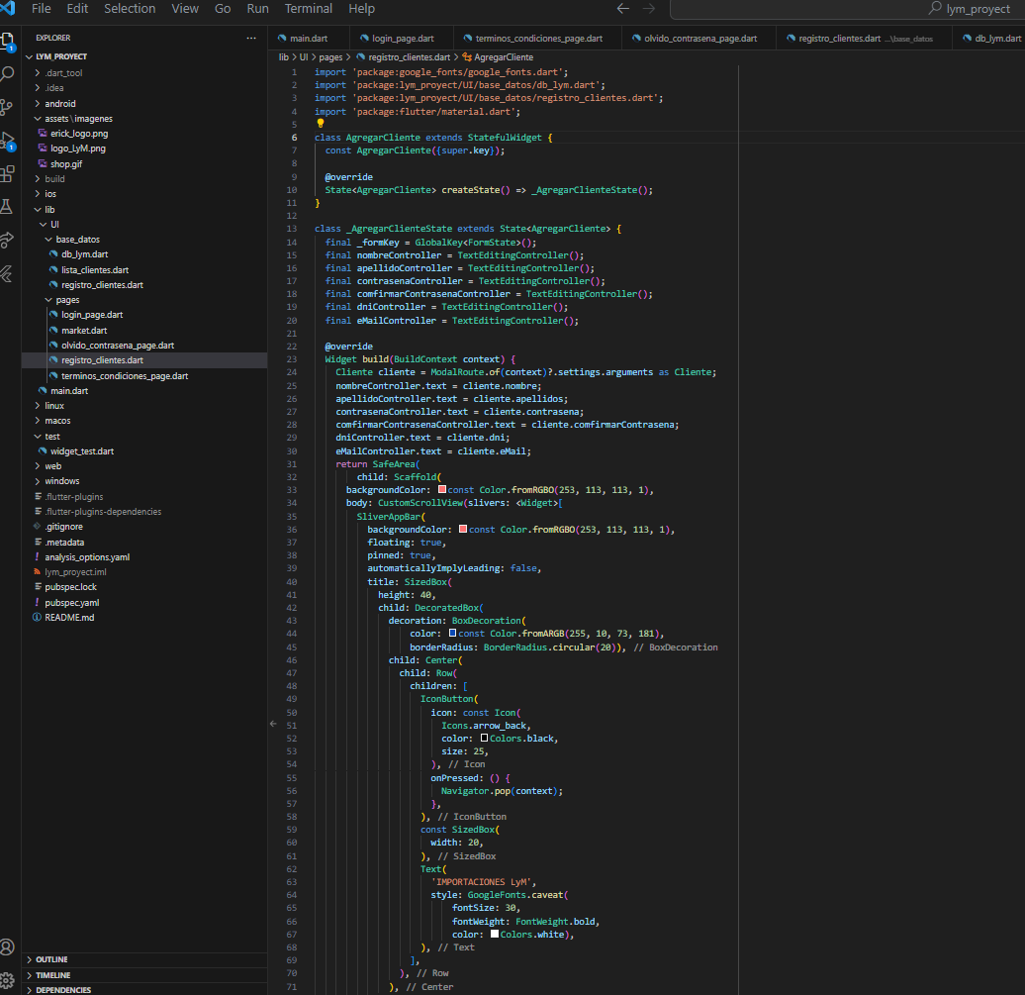

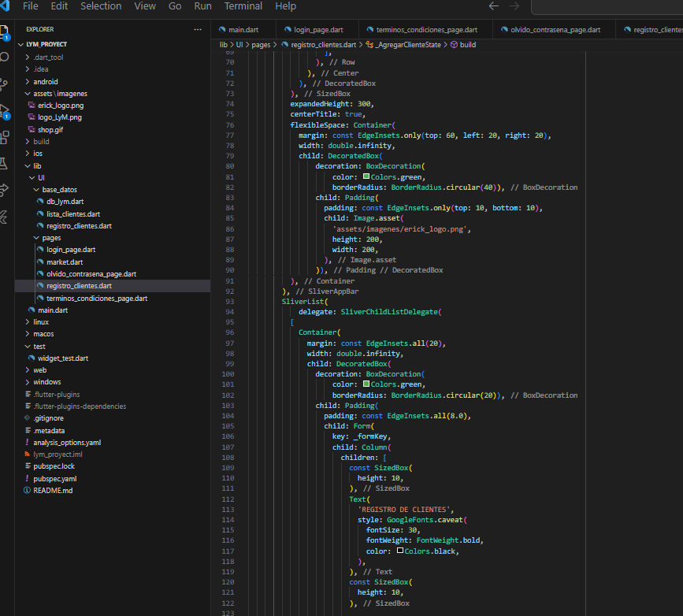

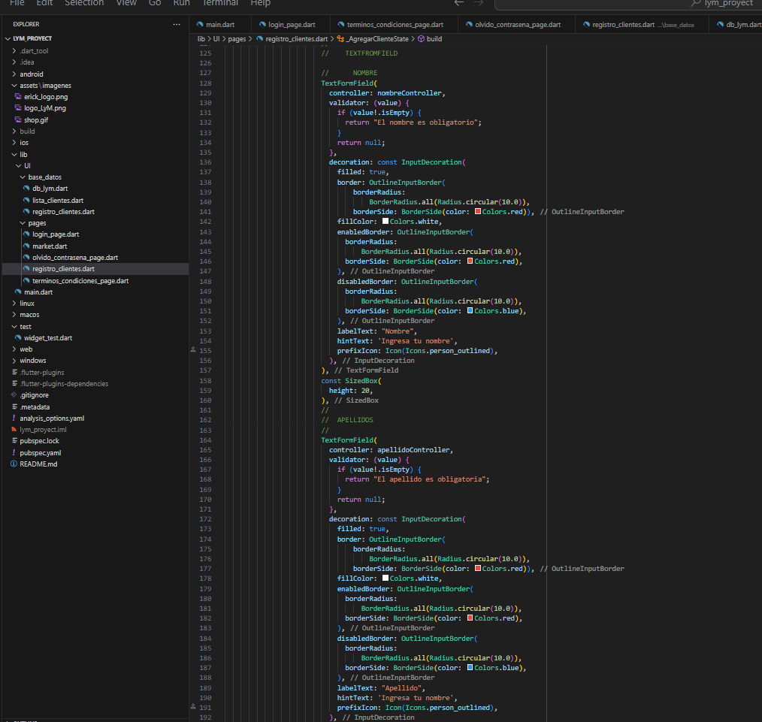

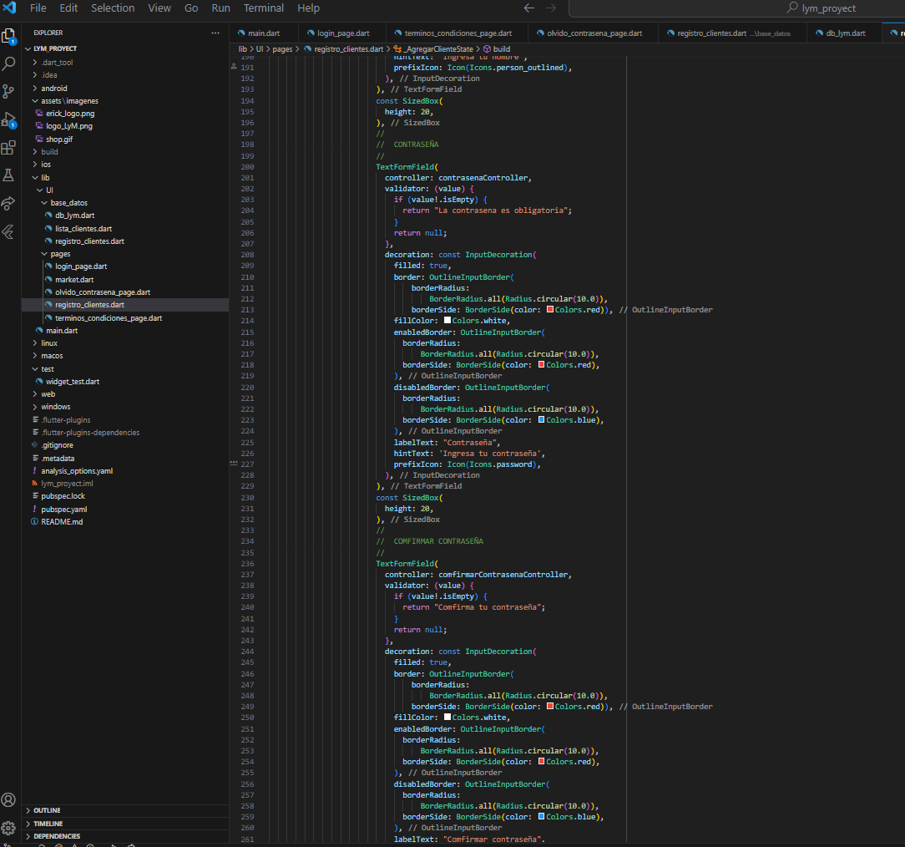

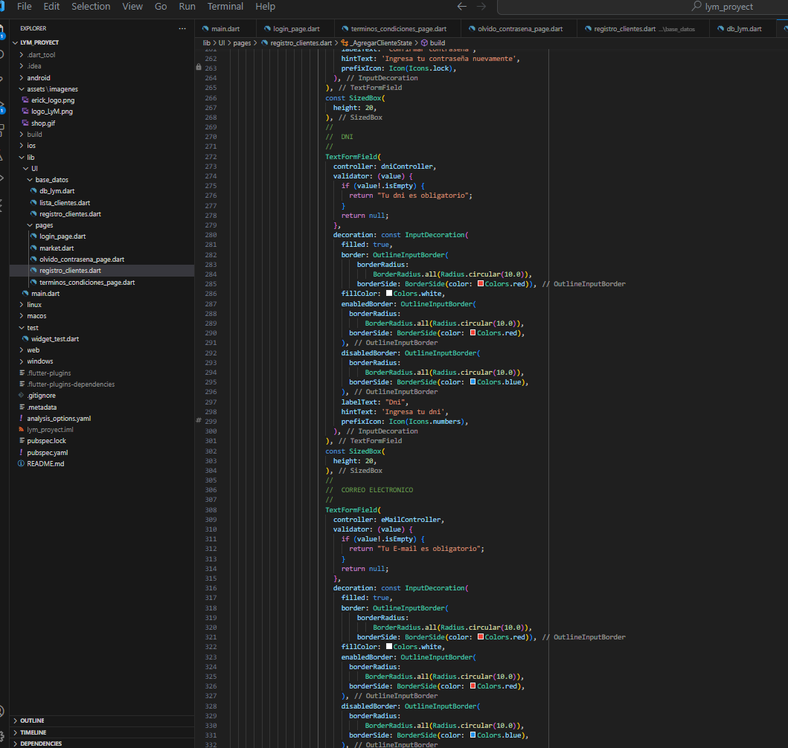

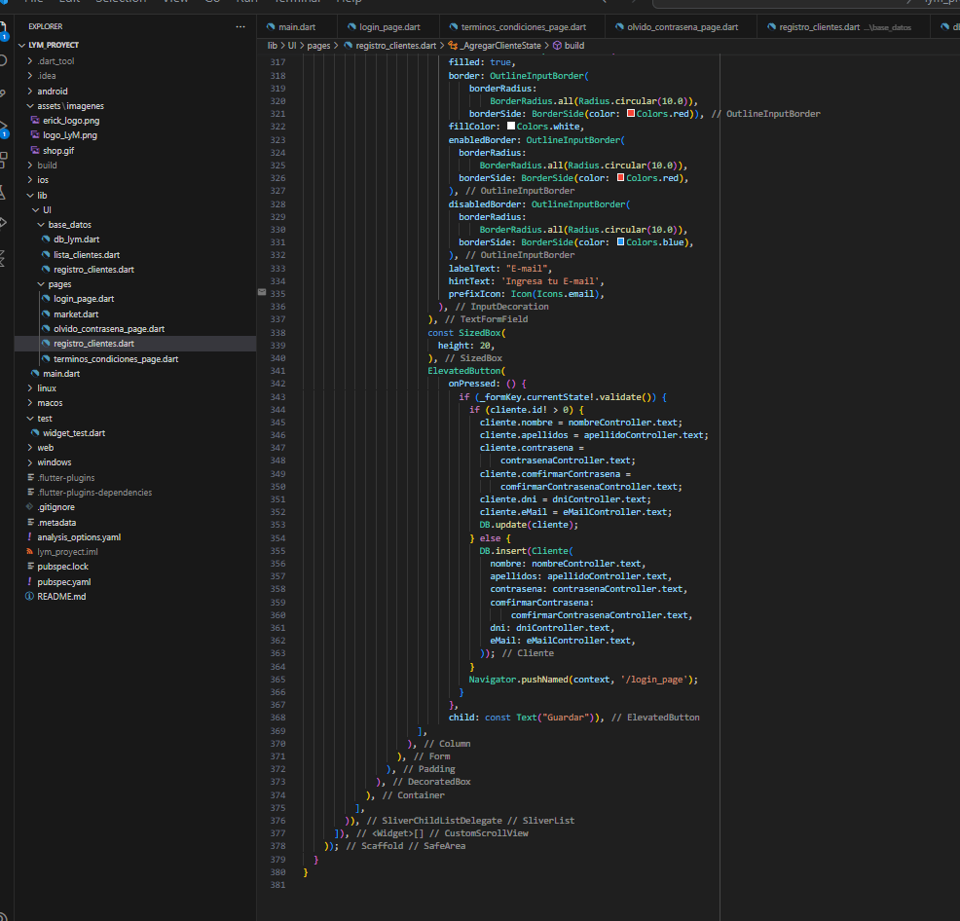

RESULTADO

* 1. PANTALLA INICIAL

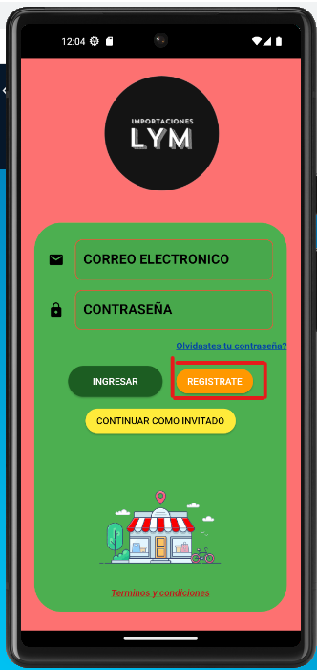

* 1. PANTALLA REGISTRATE

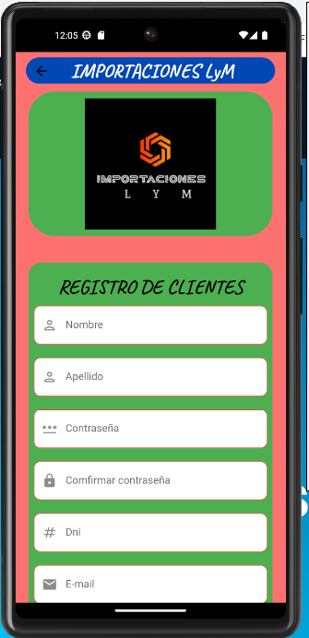

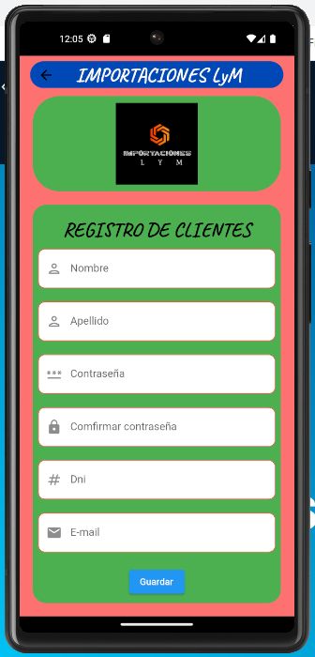

* 1. PANTALLA REGISTRO – COMPLETANDO DATOS

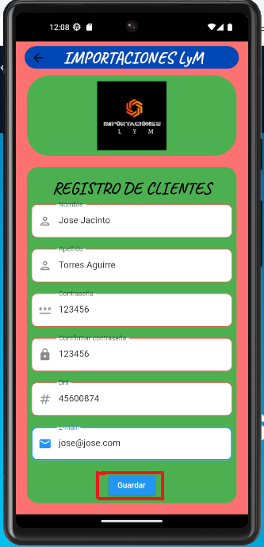

* 1. VISUALIZAR LA BASE DE DATOS (COMPROBAR)

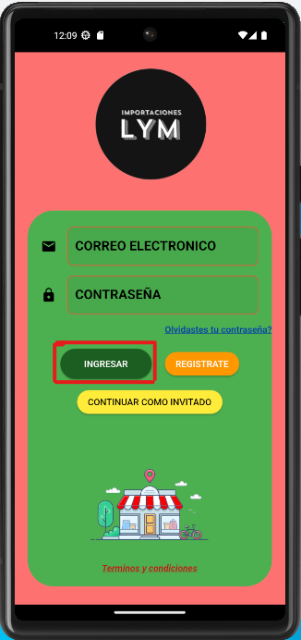

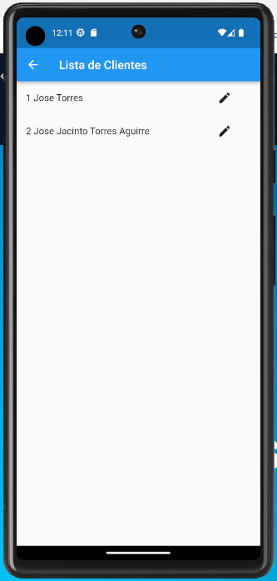

# INSTALACION DE DEPENDECIAS – pubspec.yaml

## Google Fonts

Escribir en el terminal de VS Code:

flutter pub add google_fonts

Comprobamos la instalación de la dependencia en el archivo “pubspec.yaml”

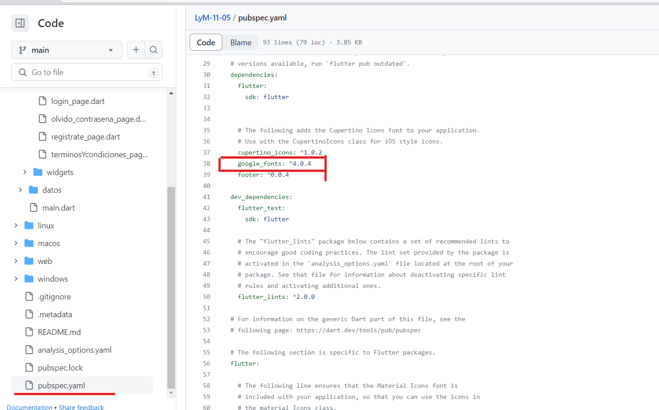

Sintaxis de uso:

* Importar la librería :

import 'package:google_fonts/google_fonts.dart';

* Dentro de un Text( ) colocar el formato de uso de Google Fonts, seguido del tipo de fuente que se desea usar en este caso será “caveat”:

**Text**(

'IMPORTACIONES LyM',

style: **GoogleFonts.caveat**(

fontSize: 30,

fontWeight: FontWeight.bold,

color: Colors.white),),

* Resultado:



## Assets

configuración para poder colocar imágenes, quitamos el comentario “#assets:” a la palabra **assets** y agregamos la ruta donde se ubicaran las imágenes, en este caso crearemos la **carpeta assets** y dentro de esta crearemos la carpeta **images** que contendrán las imágenes que usaremos en el presente proyecto.

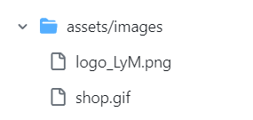

assets:

- assets/images/

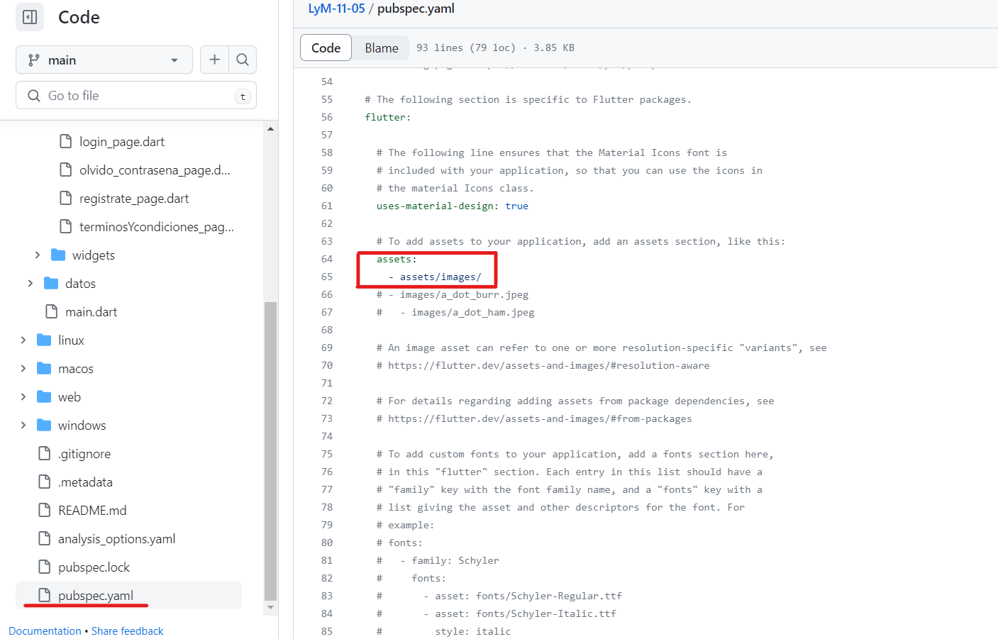

Es de suma importancia tener en cuenta los espacios al lado izquierdo de cada comando.

Sintaxis de uso:

* Colocar una imagen dentro de las carpetas especificadas, “logo_LyM.png”
* Colocar una imagen usando Image.assets(“ubicación de la imagen” ).

Image.asset(

 'assets/images/logo_LyM.png')

* Resultado:

## SQLite

Usaremos sqflite como base de datos del proyecto. Las**bases de datos relacionales** son elementos muy importantes en nuestro día a día, ya que las encontramos en el software, las aplicaciones móviles, los sitios web, e incluso en los videojuegos.

En el caso de las apps móviles donde el espacio y la agilidad para manejar información son básicas, **SQLite** se presenta como una de las soluciones más populares para la gestión de los datos. Son muchos los desarrolladores que apuestan por esta alternativa cuando afrontan un proyecto de desarrollo de aplicaciones para dispositivos móviles por los muchos beneficios que les proporciona. Instalación:

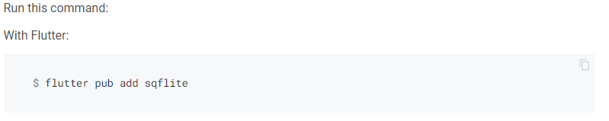

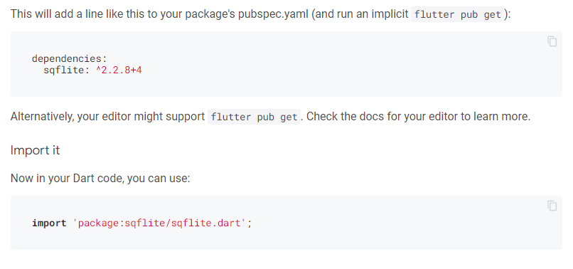

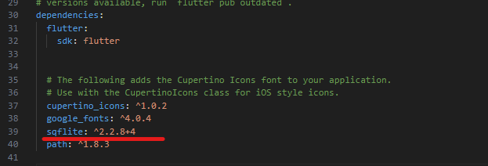

(pub.dev, 2023)

# CONSTRUCCIÓN DE INTERFAZ DE GRÁFICA DE USUARIO

* Pantalla de inicio, como primera pantalla deseamos tener un login para que nuestros clientes ingresen a sus cuentas, y para las personas que no tienen una cuenta creada darles la oportunidad de que se registren, además de darles la opción de entrar como invitado es decir sin la necesidad de crearse una cuenta.
* Pantalla registrar, en esta ventana está diseñada para obtener los principales datos de nuestros clientes.
* Pantalla olvido contraseña, nos servirá para ponernos en contacto con el administrador de la aplicación y poder recuperar la contraseña.
* Pantalla términos y condiciones, en esta parte aplicaremos los términos y condiciones de uso de la aplicación.
* Pantalla home, contara con un buscador para ubicar más rápido un producto en específico, categoría de productos, carrito de compra, también contara con un slider donde mostrara las promociones y descuentos de temporada, mostrara los productos más solicitados y también enlace para descargar los catálogos de productos.
* Pantalla productos, al seleccionar algún producto nos mostrara la información relacionada al producto(costo, color, medidas, talla, peso, stock, …).
* Pantalla comprar, nos dirigirá al WhatsApp de la empresa indicando de manera automática el nombre del productos, código, costo, ….
* Pantalla carrito de compra, nos mostrara los productos seleccionados, el costo de cada producto y el costo total.

# AVANCES DEL PROYECTO

## PANTALLA INICIAL

* + Jose Torres avance 04/05/23

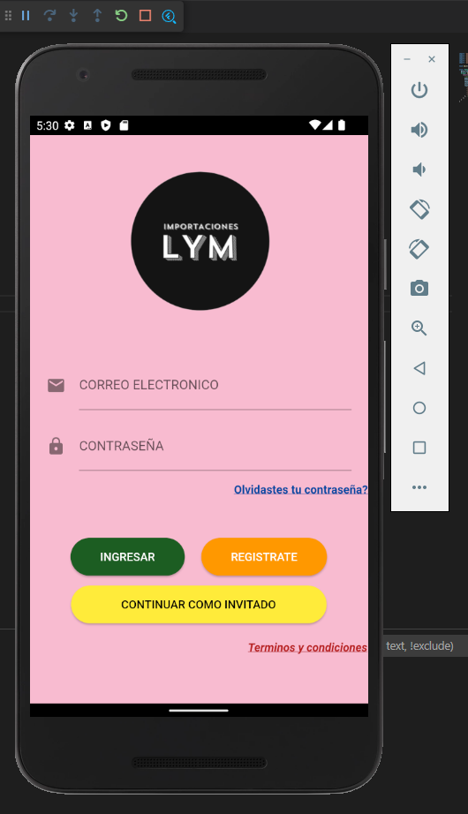

* + Jose Torres avance 11/05/23

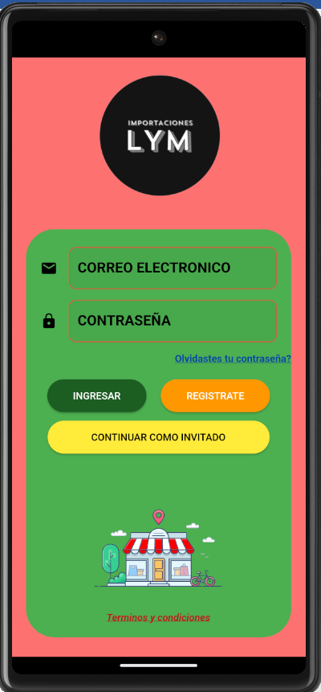

## PANTALLA OLVIDO CONTRASEÑA

* + Ricardo Fura avance 04/05/23

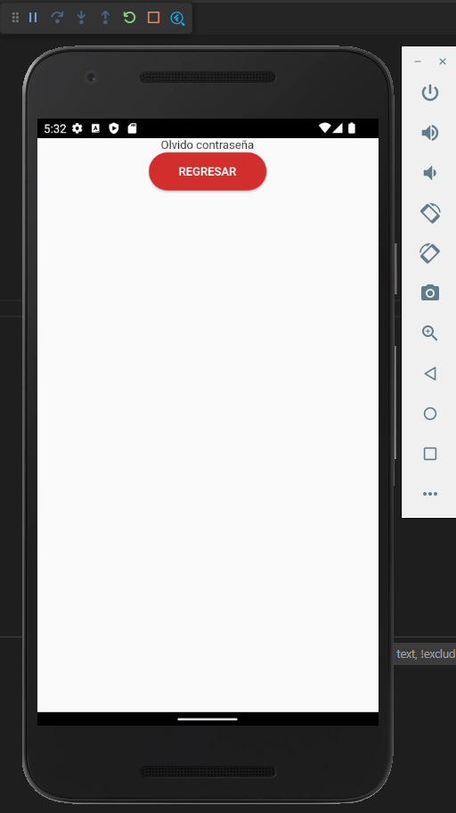

* + Ricardo Fura avance 11/05/23

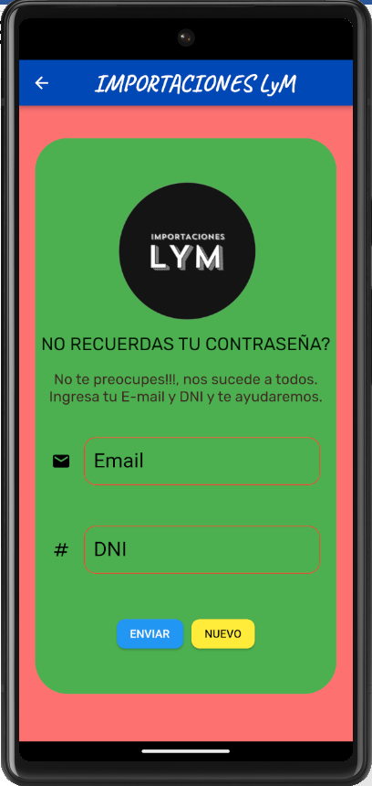

## PANTALLA REGISTRATE

* + Erick Calapuja avance 04/05/23

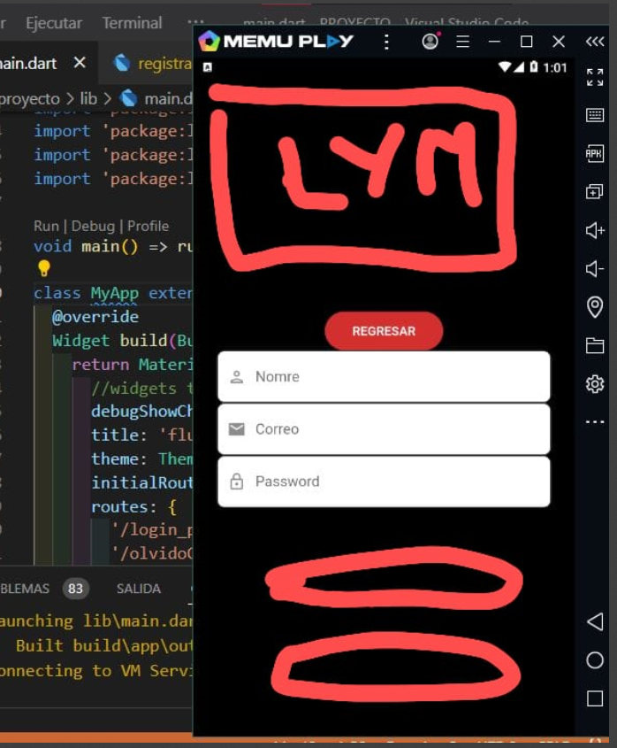

* + Erick Calapuja avance 11/05/23

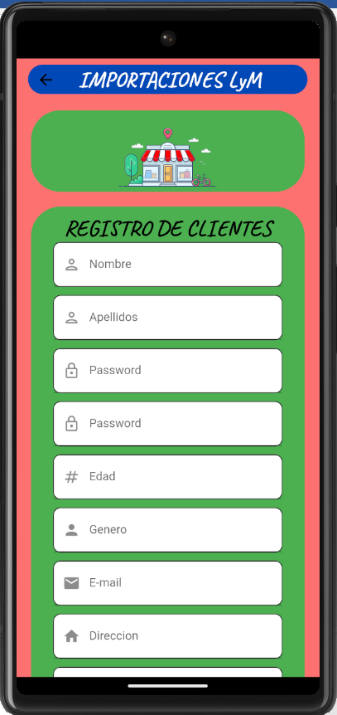

## PANTALLA CONTINUAR COMO INVITADO

* + David Vilcabana avance 04/05/23

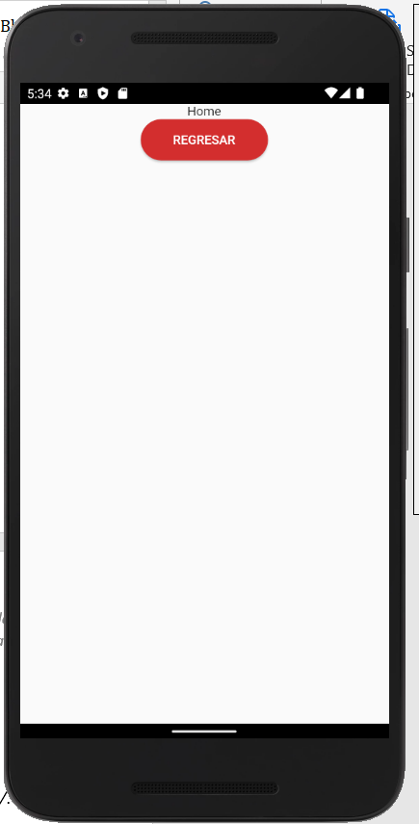

* + David Vilcabana avance 11/05/23

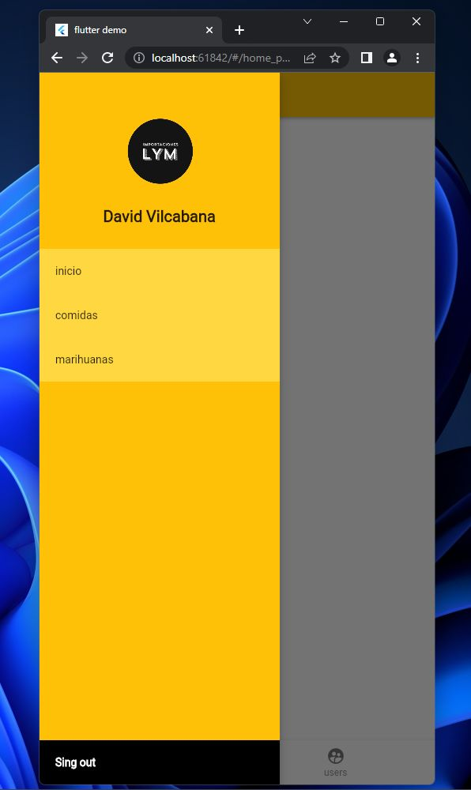

## PANTALLA TERMINOS Y CONDICIONES

* + Flavio Vásquez 04/05/23

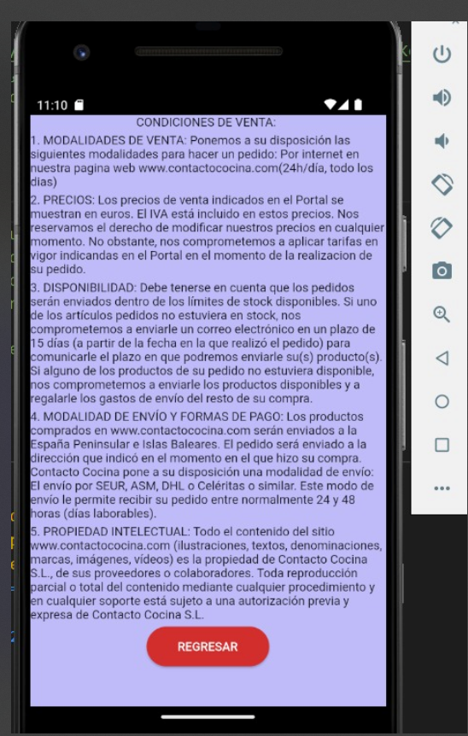

* + Flavio Vásquez 11/05/23

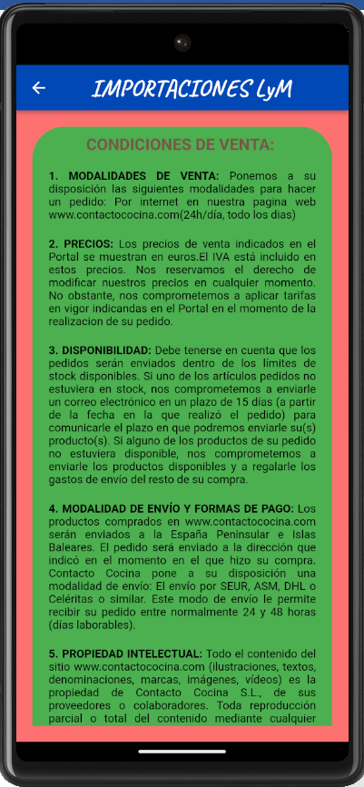

# GITHUB – IMPORTACIONES LyM

Procedimiento para subir el proyecto a gitHub

* Crear un nuevo repositorio

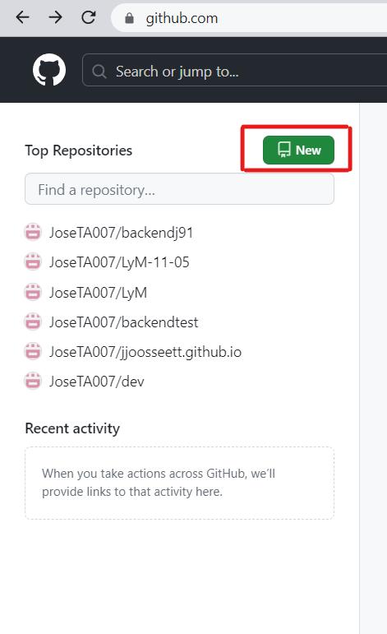

* Colocar el nombre del repositorio.

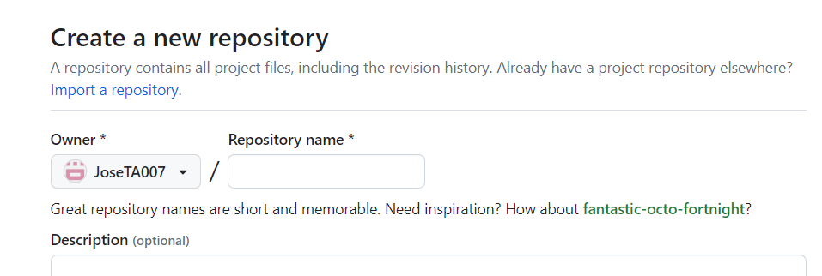

* Luego de colocar el nombre al repositorio, creamos el repositorio.

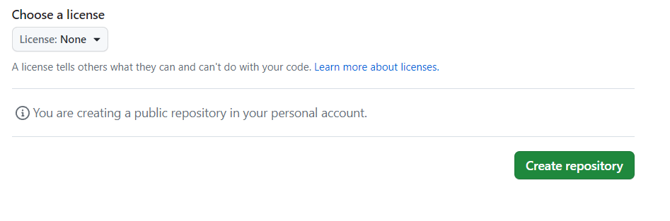

* Abrimos la ubicación del proyecto y le damos click dereche y abrir git bash.

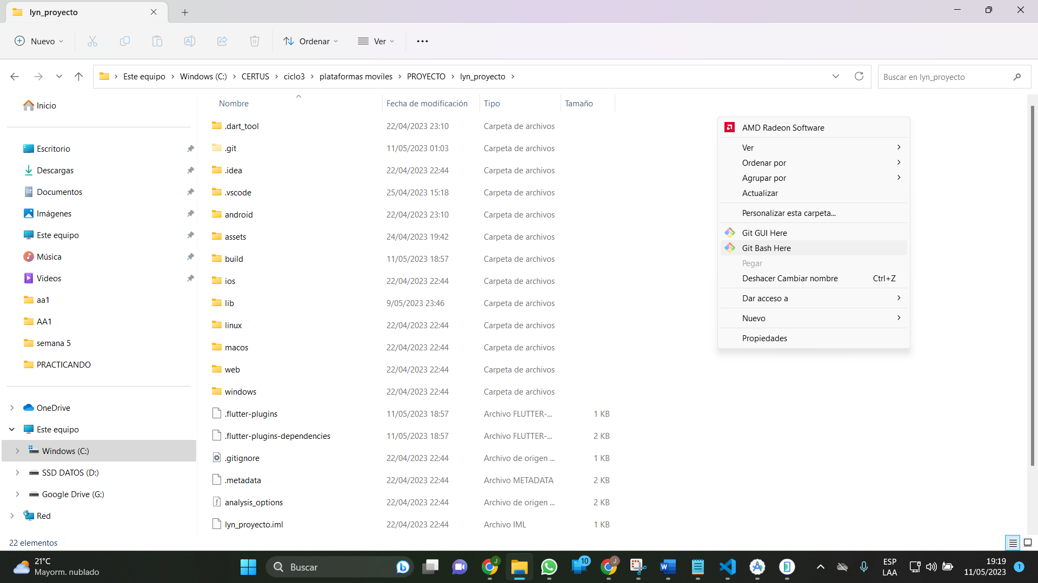

* Dentro de git bash colocar los siguientes comandos:

git init

git add .

git commit -m "first commit"

git branch -M main

git remote add origin https://github.com/JoseTA007/testt.git

git push -u origin main

git remote add origin https://github.com/JoseTA007/LyM-11-05.git

git branch -M main

git push -u origin main

El presente proyecto se encuentra disponible en el siguiente enlace de github:

<https://github.com/JoseTA007/LyM-11-05.git>

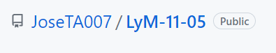

<https://github.com/JoseTA007/LyM-_23-05-sqlite.git>

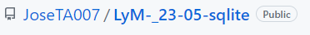

# ESTRUCTURA INICIAL DEL PROYECTO

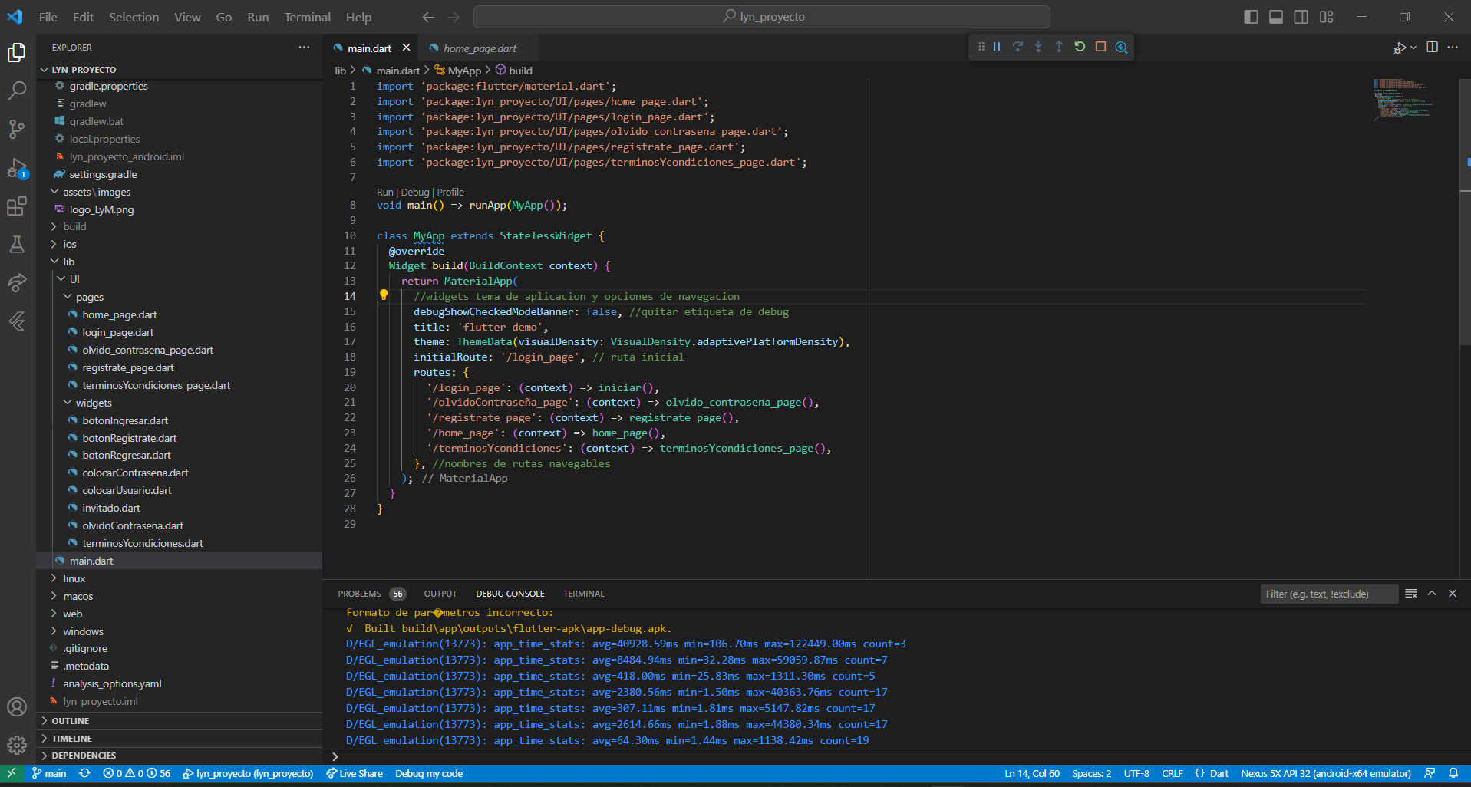

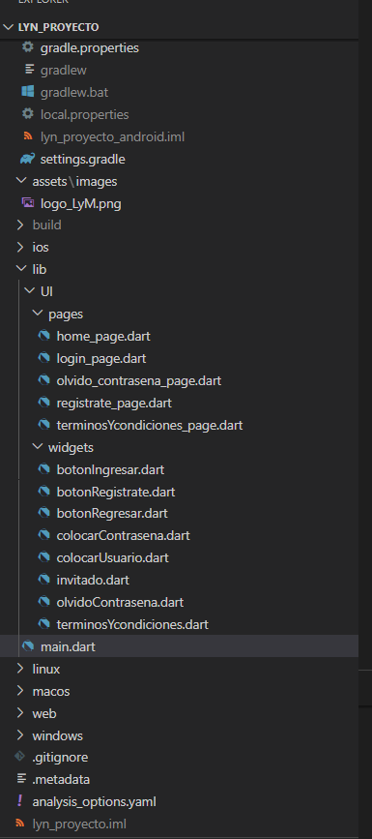

# ESTRUCTURA DEL PROYECTO 23/05/2023

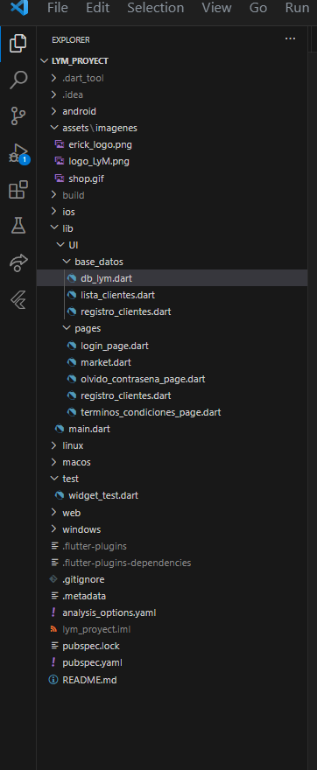

# Bibliografía

android. (s.f.). *https://developer.android.com/codelabs/basic-android-kotlin-compose-install-android-studio?hl=es-419#1*. Obtenido de https://developer.android.com/codelabs/basic-android-kotlin-compose-install-android-studio?hl=es-419#1

android. (s.f.). *https://developer.android.com/studio?gclid=Cj0KCQiAjJOQBhCkARIsAEKMtO3zEhdK4_I0CEZic3UH4dl-9gVXuHFR9dCl3TOHKjmv3xWLU3UxfhYaApfAEALw_wcB&gclsrc=aw.ds*. Obtenido de https://developer.android.com/studio?gclid=Cj0KCQiAjJOQBhCkARIsAEKMtO3zEhdK4_I0CEZic3UH4dl-9gVXuHFR9dCl3TOHKjmv3xWLU3UxfhYaApfAEALw_wcB&gclsrc=aw.ds

aplimedia. (s.f.). *https://aplimedia.com/entender-y-satisfacer-las-necesidades-de-los-clientes/*. Obtenido de https://aplimedia.com/entender-y-satisfacer-las-necesidades-de-los-clientes/

Blijf. (s.f.). *https://www.youtube.com/watch?v=jtW06zlDW1I&t=49s*. Obtenido de https://www.youtube.com/watch?v=jtW06zlDW1I&t=49s

docs.flutter.dev. (s.f.). *https://docs.flutter.dev/cookbook/persistence/sqlite*. Obtenido de https://docs.flutter.dev/cookbook/persistence/sqlite

esflutter. (s.f.). *https://esflutter.dev/docs/get-started/install/windows*. Obtenido de https://esflutter.dev/docs/get-started/install/windows

Facebook. (s.f.). *https://www.facebook.com/profile.php?id=100082972280404*. Obtenido de https://www.facebook.com/profile.php?id=100082972280404

microsoft. (s.f.). *https://learn.microsoft.com/es-es/visualstudio/releases/2022/system-requirements*.

microsoft. (s.f.). *https://visualstudio.microsoft.com/es/downloads/*.

pub.dev. (15 de Mayo de 2023). *https://pub.dev/packages/sqflite/install*. Obtenido de https://pub.dev/packages/sqflite/install